ANALISIS PERSEPSI PELAKU USAHA MIKRO KECIL DAN MENENGAH (UMKM) TENTANG AKUNTANSI DAN PENGGUNAAN INFORMASI AKUNTANSI
(Studi Pada Pelaku UMKM Di Kecamatan Kwandang)

Oleh

FIRDA OKTAVIANI

E11.17.126

SKRIPSI

Untuk Memenuhi Salah Satu Syarat Guna Memperoleh Gelar Sarjana

Pada Fakultas Ekonomi Universitas Ichsan Gorontalo



PROGRAM SARJANA
UNIVERSITAS ICHSAN GORONTALO
GORONTALO
2021

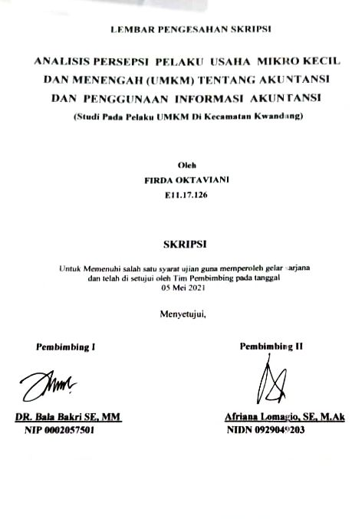

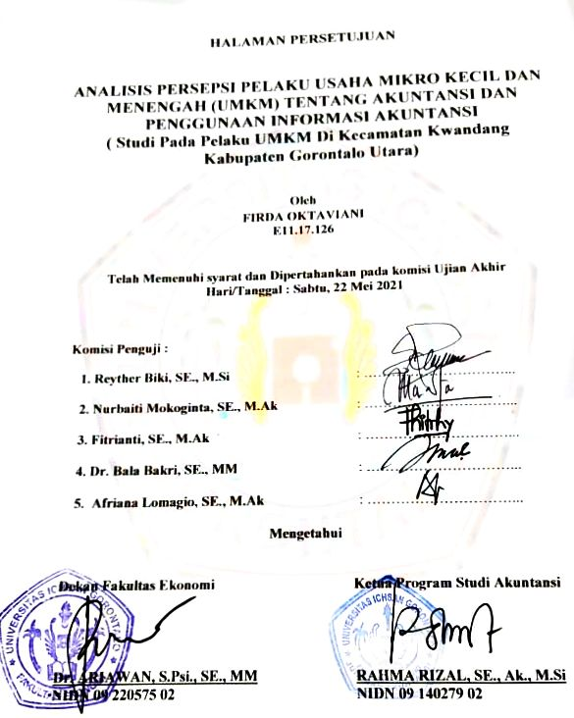

PERNYATAAN

Dengan ini saya menyatakan bahwa :

- Skripsi ini adalah asli dan belum pernah diajukan untuk mendapatkan gelar akademik (Sarjana) baik di Universitas Ichsan Gorontalo maupun perguruan tinggi lainnya.
- Skripsi ini adalah murni gagasan, rumusan dan penelitian saya sendiri tanpa bantuan dari pihak lain, kecuali arahan Tim Pembimbing.
- Dalam Skripsi ini tidak terdapat karya yang telah dipublikasikan orang lain, kecuali secara tertuis dicantuman sebagai acuan dalam naskah dengan disebutkan nama pengarang dan dicantumkan dalam daftar pustaka.
- Pernyataan ini saya buat dengan sesungguhnya dan apabila kemudian hari terdapat penyimpangan dan ketidakbenaran dalam pernyataan ini, maka saya bersedia menerima sanksi akademik berupa pencabutan gelar yang telah diperoleh karena skripsi ini serta sanksi lainnya sesuai dengan norma yang berlaku di perguruan tinggi ini.

Gorontalo, 02 Mei 2021
Yang Membuat Pernyataan


( Firda Oktaviani)
E11.17.126

ABSTRACT

FIRDA OKTAVIANI. E1117126. THE ANALYSIS OF PERCEPTIONS OF THE SMALL AND MEDIUM-SCALED ENTREPRENEURS ON THE ACCOUNTING AND THE APPLICATION OF ACCOUNTING INFORMATION (A STUDY CASE OF THE UMKM IN KWANDANG SUBDISTRICT)
The research aims at finding and analyzing the perceptions of the UMKM on the accounting and the application of accounting information in the Kwandang subdistrict, North Gorontalo District. The type of research used is descriptive analysis and the data collection technique is the observation, interviews, and documentation. The result of the research indicates that the UMKM have limited knowledge and skills in accounting. This causes them to lack the understanding of the importance of accounting information such as the knowledge in making business decisions, financial planning, understanding their financial conditions, control management, and other advantages of accounting and accounting information. Besides that, the lack of understanding and knowledge of accounting causes the UMKM to have no understanding regarding their financial reports such as financial balances, profit and loss, capital change, and cash flow. The UMKM have no understanding of the components within the financial reports. The insufficient accounting knowledge has caused the UMKM to have no concept in conducting the system of accounting within their businesses and, as the consequence; they do not have any accounting information. The UMKM conduct their financial report with simple financial manual recording and most of them are only related to the income and expenses cash flow with the rest is mostly done with the memories of the business owner instead of written reports.
Keywords: Perception, Accounting, Accounting Information, UMKM

ABSTRAK

FIRDA OKTAVIANI. 2021. NIM. E1117126. ANALISIS PERSEPSI PELAKU USAHA MIKRO KECIL DAN MENENGAH TENTANG AKUNTANSI DAN PENGGUNAAN INFORMASI AKUNTANSI (STUDI PADA PELAKU UMKM DI KEC. KWANDANG)

Penelitian ini bertujuan untuk mengetahui dan menganalisis bagaimanakah persepsi pelaku usaha UMKM tentang akuntansi dan penggunaan informasi akuntansi di Kecamatan Kwandang Kabupaten Gorontalo Utara. Jenis penelitian yang digunakan dalam penelitian ini adalah analisis deskriptif. Teknik pengumpulan data pada penelitian ini adalah observasi, wawancara dan dokumetasi.Hasil penelitian menunjukkan bahwa para pelaku UMKM memiliki keterbatasan dalam hal pengetahuan dan kemampuan dalam bidang akuntansi. Sehingga para pelaku UMKM tidak memahami dan mengetahui pentingnya informasi akuntansi seperti dalam hal penggambilan keputusan bisnis, perencanaan keuangan, mentahui posisi keuangan usaha, kegiatan pengendalian dan manfaat lainnya. Selain itu juga, rendahnya pemahaman akuntansi menyebabkan para pelaku UMKM tidak memiliki pemahaman sehubungan laporna keuangan seperti neraca, laba rugi, perubahan modal dan arus kas. Para pelaku UMKM juga tidak memahami komponen-komponen dalam laporan keuagan. Rendahnya pemahaman dan pengetahuan para pelaku UMKM menyebabkan para pelaku UMKM tidak menyelenggarakan akuntansi sehingga tikda memiliki informasi akuntansi. Para pelaku UMKM menyelenggarakan pengelolaan keuangan usaha dengan bedasarkan pencatatan keuangan secara sederhana, bahkan sebagai besar pencatatan hanya berkaitan dengan penerimaan dan pengeluran kas, selebihnya lebih banyak tidak dilakukan pencatatan melaikan mengandalkan ingatan dari pemilik usaha.

Kata Kunci : Persepsi, Akuntansi, InformasiAkuntansi, UMKM

MOTTO DAN PERSEMBAHAN

MOTTO
“Sesungguhnya sesudah kesulitan ada kemudahan, maka apabila kamu telah selesai (dari suatu urusan), kerjakanlah dengan sungguh-sungguh (urusan yang lain) dan ingat kepada Tuhanmulah hendaknya kamu berharap”
(QS. Al insyiroh : 6-8)

“Orang-orang yang berhenti belajar, akan menjadi pemilik masa lalu.
Orang-orang yang masih terus belajar, akan menjadi pemilik masa depan”
(Mario Teguh)

“segala sesuatu dimulai dari Impian (Dreams)”
(Tung Desem Waringin)

PERSEMBAHAN

Skripsi ini saya persembahkan sebagai wujud kasih sayang, bakti dan ucapan terima kasih kepada Orang tua, Keluarga, sahabat dan rekan rekan yang telah memberikan limpahan kasih sayang, dukungan dan doa yang tulus.

KATA PENGANTAR
Segala puja, puji dan syukur kehadirat Allah SWT, Tuhan seru sekalian alam yang telah melengkapkan karunia dan rahmat-Nya, sehingga penulis dapat menyelesaikan Skripsi ini dengan judul “Analisis Persepsi Pelaku Usaha Mikro Kecil dan Menengah (UMKM) Tentang Akuntansi Dan Penggunaan Informasi Akuntansi (Studi Kasus Pada Pelaku UMKM Di Kecamatan Kwandang)”. Proposal ini disusun untuk memenuhi persyaratan akademik guna menempuh ujian pendidikan Sarjana (S1) pada Program Studi Akuntansi Universitas Ichsan Gorontalo.
Shalawat dan salam semoga tetap tercurah kepada junjungan kita Nabi Besar Muhammad SAW. Yang telah memperjuangkan agama islam dan ajarannya didunia ini yang akan dikenang dan diamalkan sampai akhir zaman nanti.
Dengan selesainya Skripsi ini, penulis sepenuhnya mengakui dan menyadari tidak terlepas dari bimbingan, arahan dan dukungan dari Pembimbing dan Anggota serta berbagai pihak lainnya, meskipun tanggung jawab akhir penulisan ini berada pada penulis sendiri. Dalam kesempatan ini dengan sepenuh hati yang tulus, penulis mengucapkan terimakasih yang tak terhingga dan penghargaan yang setinggi-tingginya kepada kedua orang tua tercinta yang telah membesarkan, mendidik, memberi dukungan baik moral dan material, nasehat, doa, pengorbanan serta kasih sayang yang takkan terganti oleh siapapun.
Dr. Hj. Juriko Abdussamad, M.Si., Selaku ketua Yayasan Pengembangan Ilmu Pengetahuan dan Teknologi (YPIPT) Ichsan Gorontalo. Bapak Dr. Abdul Gaffar La Tjokke, M.Si. selaku Rektor Universitas Ichsan Gorontalo, Bapak Dr. Bala Bakri, SE., MM selaku pembimbing I dan , Ibu Afriana Lomagio, SE., M.Ak, selaku Pembimbing II, yang telah membimbing penulis selama mengerjakan Skripsi ini, Bapak Ibu dosen dan seluruh staf administrasi pada Lingkungan Fakultas Ekonomi Universitas Ichsan Gorontalo, atas segala bimbingan arahan ilmu serta bantuannya kepada penulis.
Dalam penyusunan proposal ini, penulis banyak mengalami kesulitan dan hambatan, namun berkat limpahan Rahmat dan Petunjuk dari Allah SWT serta bantuan dan bimbingan dari dosen pembimbing serta dorongan dari semua pihak, maka semua kesulitan dan hambatan tersebut dapat teratasi. Penulis menyadari bahwa dalam penyusunan ini masih terdapat banyak kekurangan, oleh karena itu diharapkan saran dan kritik yang bersifat konstruktif demi perbaikan proposal ini di masa yang akan datang.
Akhirnya dengan segala kerendahan hati semoga proposal ini dapat memberikan manfaat bagi kita semua dan semoga segala bantuan serta petunjuk yang telah diberikan akan mendapat imbalan yang setimpal dari Allah SWT.

Gorontalo, 02 Mei 2021

Penulis

DAFTAR ISI

Halaman

SAMPUL DEPAN...……………………………………………………………...i

PERNYATAAN………………………………………………………………….ii

HALAMAN PERSETUJUAN………………………………………………….iii

LEMBAR PENGESAHAN………….……………………………….………….iv

ABSTRACT…………..……………………………………………………….......v

ABSTRAK…………..…………………………………………………………...vi

MOTTO DANPERSEMBAHAN………………………………………………vii

KATA PENGANTAR……………………………………………………….....viii

DAFTAR ISI……………………………………………………………………...x

DAFTAR TABEL……………………………………………………………...xiii

DAFTAR GAMBAR…………………………………………………………...xiv

DAFTAR LAMPIRAN…………………………………………………………xv

BAB I PENDAHULUAN………………………………………………………...1
  - Latar Belakang Masalah……………………...……………………………1
  - Rumusan Masalah…………………………………………………………5
  - Maksud Dan Tujuan Penelitian…………………………………………….5
    - Maksud Penelitian…………………………………………………5
    - Tujuan Penelitian…………………………………………………..5
  - Manfaat Penelitian…………………………………………………………6

BAB II TINJAUAN PUSTAKA…………………………………………………7

2.1 Landasan Teoritis………………………………………………………….7

2.1.1 Persepsi……………………………………………………………7

2.1.1.1 Pengertian Persepsi………………………………………..7

2.1.1.2 Jenis-jenis Persepsi………………………………………...8

2.1.1.3 Faktor-faktor Yang Mempengaruhi Persepsi……………..10

2.1.2 Akuntansi………………………………………………………...12

2.1.3 Laporan Keuangan……………………………………………….14

2.1.3.1 Pengertian Laporan Keuangan…………………………...14

2.1.3.2 Tujuan Laporan Keuangan………………………………..15

2.1.3.3 Pengguna Laporan Keuangan…………………………….20

2.1.3.4 Komponen Laporan Keuangan…………………………...20

2.1.4 Informasi…………………………………………………………22

2.1.5 Informasi Akuntansi……………………………………………...22

2.1.5.1 Pengertian Informasi Akuntansi………………………….22

2.1.5.2 Penilaian Informasi Laporan Keuangan…………………..24

2.1.5.3 Indikator Informasi Akuntansi……………………………25

2.1.5.4 Faktor Yang Mempengaruhi Penggunaan Informasi Akuntansi………………………………………………..28

2.2 Penelitian Terdahulu…………………………..……………………………...29

2.3 Kerangka Pemikiran…………………………...……………………………..31

BAB III METODE PENELITIAN…………………………………………….34

3.1 Jenis Penelitian…………………………………………………………...34

3.2 Informan Penelitian………………………………………………………34

3.3 Definisi Operasional Variabel……………………………………………36

3.4 Teknik Pengumpulan Data……………………………………………….38

3.5 Teknik Keabsahan Data…………………………………………………39

3.6 Teknik Analisis Data……………………………………………………..40

BAB IV HASIL PENELITIAN DAN PAMBAHASAN ………………………42

4.1 Hasil Penelitian…………………………………………………………...42

4.1.1 Deskripsi Objek Penelitian…………………………………………42

4.1.2 Deksripsi Informan Penelitian……………………………………...44

4.1.3 Persepsi Pelaku UMKM Tentang Akuntansi……………………….45

4.1.4 Persepsi Pelaku UMKM Tentang Penggunaan Informasi Akuntansi.53

4.2 Pembahasan………………………………………………………………56

4.2.1 Persepsi Para Pelaku UMKM Di Kecamatan Kwandang Tentang Akuntansi………………………………………………………………...56

4.2.2 Persepsi Pelaku UMKM Terhadap Penggunaan Informasi Akuntansi………………………………………………………………...60

BAB V PENUTUP…………………………………............……………………63

5.1 Kesimpulan….…………………………………………………………...63

5.2 Saran……...………………………………………………………………64

JADWAL PENELITIAN……………………………………………………….65

DAFTAR PUSTAKA…………………………..……………………………….66

DAFTAR TABEL

HALAMAN
Tabel 1.1 Jumlah Perusahaan Industri Mikro dan Kecil tahun 2019…….………2
Tabel 2.1 Penelitian Terdahulu…….………,……………………………………29
Tabel 3.1 Operasioanal Variabel…………………………………………………37

DAFTAR GAMBAR

HALAMAN
Gambar 2.1 Kerangka Pemikiran………………………………………………33

DAFTAR LAMPIRAN
Lampiran 1 : Dokumentasi Penelitian…………………………………… 69
Lampiran 2 : Daftar Wawancara………………………………………… 72
Lampiran 3 : Hasil Wawancara………………………………………….. 75
Lampiran 4 : ABSTRACT........................................................................... 78
Lampiran 5 : ABSTRAK………………………………………………….. 79
Lampiran 6 : Surat Penelitian……………………………………………… 80
Lampiran 7 : Surat Balasan Penelitian……………………………………. 81
Lampiran 8 : Surat Rekomendasi Bebas Plagiasi……………………….. 84
Lampiran 9 : Hasil Turnitin……………………………………………… 85
Lampiran 10 : Riwayat Hidup…………………………………………….. 87

BAB I
PENDAHULUAN

  - Latar Belakang Masalah
Pembangunan ekonomi adalah hal yang sangat penting dalam suatu negara, terutama dalam meningkatkan pendapatan ekonomi dan meningkatkan kesejahteraan rakyatnya. Indonesia telah menikmati masa pertumbuhan ekonomi yang tinggi dalam jangka waktu yang panjang, hingga datangnya krisis nilai tukar tereskalasi menjadi krisis multi dimensi yang dimulai akhir tahun 1997.
Dalam pembangunan ekonomi di Indonesia usaha mikro,kecil, dan menengah (UMKM) selalu digambarkan sebagai sektor yang mempunyai peranan penting, karena sebagian besar jumlah penduduknya berpendidikan rendah dan hidup dalam kegiatan usaha kecil baik di sektor tradisional maupun modern. Serta mampu menyerap banyakn tenaga kerja. Menurut Kuncoro, (2002) Peranan usaha kecil menjadi bagian yang diutamakan dalam setiap perencanaan tahapan pembangunan yang dikelola oleh dua departemen yaitu Departemen Perindustrian dan Perdagangan, serta Departemen Koperasi dan UMKM.
Perkembangan usaha mikro, kecil, dan menengah (UMKM) di Kabupaten Gorontalo Utara yang semakin meningkat setiap tahunnya memberikan angin segar bagi sektor perekonomian di daerah. Kebangkitan ini sejalan dengan peran UMKM sebagai penopang perekonomian daerah. Kehadiran UMKM di Kabupaten Gorontalo Utara dianggap mampu meratakan perekonomian di berbagai pelosok. Bahkan UMKM dapat memberikan peluang bagi pelaku usaha untuk membuka
lapangan kerja baru, sehingga penyerapan tenaga kerja yang tinggi bisa mengurangi kemiskinan sehingga berkurangnya angka pengangguran di Kabupaten Gorontalo Utara.
Data yang bersumber dari Dinas Perdagangan, Perindustrian, Koperasi dan UKM Kabupaten Gorontalo Utara tercatat sebanyak 503 perusahaan pada industri mikro pada tahun 2019 sebagai berikut:
Tabel 1.1
Jumlah Perusahaan Industri Mikro dan Kecil tahun 2019

Jenis Industri | Jumlah Perusahaan | Tenaga Kerja
Industri Pangan | 381 | 653
Industri Sandang | 20 | 38
Industri Kerajinan | 60 | 268
Industri Kimia dan Bahan Bangunan | 31 | 64
Industri Logam dan Elektrika | 11 | 24
Total | 503 | 1.047
Sumber: Dinas Perdagangan, Perindustrian, Koperasi dan UKM Kabupaten Gorontalo Utara

Namun demikian, tantangan terbesar para pelaku usaha UMKM di Kabupaten Gorontalo Utara yakni terletak pada aspek pengelolaan keuangan atau manajemen keuangan. Rata-rata pelaku UMKM usahanya terhenti akibat salah dalam pengelolaan atau manajemen keuangan. Para pelaku UMKM di Kabupaten Gorontalo Utara rata-rata mengalami permasalahan internal akibat rendahnya profesionalisme dalam pengelolaan usaha, keterbatasan modal dan akses terhadap pasar dan perbankan, serta kemampuan penguasaan teknologi yang masih kurang. Oleh karena itu, selain memprioritaskan transfer ilmu pengetahuan tentang pengelolaan keuangan permodalan yang baik, mereka perlu diberikan pengetahuan tentang pemanfaatan modal sebaik-baiknya.
Para pelaku usaha UMKM pada Kabupaten Gorontalo Utara masih memiliki kelemahan didalam penggunaan informasi akuntansi dalam rangka aktivitas pengelolaan keuangan usaha. Belkaoui (2010) mendefinisikan informasi akuntansi sebagai informasi kuantitatif tentang entitas ekonomi yang bermanfaat untuk pengambilan keputusan ekonomi dalam menentukan pilihan-pilihan diantara alternatif-alternatif tindakan. Selain itu juga, penggunaan informasi akuntansi juga dibutuhkan untuk pengajuan hutang di bank sesuai peraturan Bank Indonesia Nomor 14/22/PBI/2012 pasal 5 mengenai pemberian kredit atau pembiayaan oleh bank umum dalam rangka pengembangan Usaha Mikro Kecil dan Menengah (UMKM) dalam memberikan kredit atau pembiayaan UMKM, yang menjadi salah satu persyaratannya adalah informasi akuntansi yang berupa laporan keuangan yang disediakan UMKM.
Namun demikian, persepsi setiap para pelaku usaha UMKM di Kabupaten Gorontalo Utara terhadap penggunaan informasi akuntansi tentu memperoleh tanggapan yang beragam. Persepsi seseorang terhadap suatu hal pada dasarnya dipengaruhi oleh berbagai faktor. Faktor-faktor tersebut bisa berasal dari luar maupun dari dalam diri pengusaha kecil dan menengah. Faktor-faktor perhatian dari luar meliputi intensitas, ukuran, keberlawanan, pengulangan, gerakan, dan hal-hal baru berikut ketidakasingan, sedangkan faktor-faktor dari dalam diri seseorang yang mempengaruhi proses seleksi persepsi antara lain proses belajar, motivasi, dan kepribadian (Kiryanto dkk. 2011: 203).
Pengetahuan akuntansi merupakan salah satu faktor yang memiliki kaitan erat terhadap persepsi para pelaku usaha UMKM terhadap informasi akuntansi. Pengetahuan akuntansi merupakan pengetahuan keakuntansian yang dimiliki pengusaha kecil dan menengah. Menurut Jusup (2011:5) akuntansi adalah proses pencatatan, penggolaongan, ringkasan, pelaporan, dan penganalisaan data keuangan suatu organisasi. proses belajar mengenai akuntansi akan meningkatkan pengetahuan akuntansi pengusaha (manager), sehingga pemahaman pengusaha (manager) untuk menerapkan informasi akuntansi juga akan semakin meningkat. Hasil penelitian Kiryanto, dkk (2011:206) menunjukkan bahwa proses belajar berpengaruh terhadap persepsi manager perusahaan kecil atas informasi keuangan. Pengetahuan akuntansi berpengaruh positif terhadap persepsi pengusaha kecil dan menengah atas informasi akuntansi.
Selain itu juga, pengalaman dalam penggunaan informasi akuntansi juga merupakan faktor yang dapat menentukan persepsi para pelaku UMKM. Pengalaman dalam penggunaan informasi akuntansi merupakan pengalaman pengusaha (manajer) dalam menyelenggarakan dan menggunakan informasi akuntansi. Pinasti dalam Widiyanti (2013) menyatakan bahwa persepsi negatif atas informasi akuntansi diduga didasari oleh gambaran yang bukan berasal dari pengalaman pengusaha kecil dalam menyelenggarakan dan menggunakan informasi akuntansi. Hasil penelitian Widiyanti (2013) menunjukan bahwa pengalaman dalam informasi akuntansi berpengaruh terhadap persepsi pengusaha kecil dan menengah atas informasi akuntansi.
Berdasarkan fenomena-fenomena tersebut di atas, maka penting untuk dikaji lebih mendalam sehubungan dengan faktor-faktor subjektif yang dapat mempengarhi persepsi pelaku usaha UMKM terhadap informasi akuntansi. Sehingga penting untuk diangkat dalam sebuah penelitan dengan Judul penelitian Analisis Persepsi Pelaku Usaha Mikro Kecil dan Menengah (UMKM) Tentang Akuntansi Dan Penggunaan Informasi Akuntansi (Studi Pada Pelaku UMKM Di Kecamatan Kwandang).

  - Rumusan Masalah
Berdasarkan uraian sebelumnya, maka penulis dapat merumuskan masalah yang akan diteliti adalah :
- Bagaimanakah persepsi pelaku usaha UMKM tentang akuntansi di Kecamatan Kwandang Kab. Gorontalo Utara?
- Bagaimanakah penggunaan informasi akuntansi di Kecamatan Kwandang Kab. Gorontalo Utara?

  - Maksud Dan Tujuan Penelitian
    - Maksud Penelitian
Adapaun yang menjadi maksud dalam penelitian ini adalah untuk memperoleh gambaran suatu analisis mendalam tentang persepsi akuntansi dan penggunaan informasi akuntansi oleh para pelaku usaha UMKM di Kecamatan Kwandang Kabupaten Gorontalo Utara.
    - Tujuan Penelitian
Adapun tujuan dari penelitian ini adalah:
- Untuk mengetahui dan menganalisis bagaimanakah persepsi pelaku usaha UMKM tentang akuntansi di Kecamatan Kwandang Kabupaten Gorontalo Utara.
- Untuk mengetahui dan menganalisis penggunaan informasi akuntansi di Kecamatan Kwandang Kabupaten Gorontalo Utara.

  - Manfaat Penelitian
Hasil penelitian ini diharapkan akan bermanfaat sebagai berikut :
    - Manfaat Praktis
Bagi para pelaku usaha UMKM dan Pemerintah Kabupaten Gorontalo Utara diharapkan dapat menjadi sebuah bentuk rekomendasi konstruktif dari hasil penelitian tentang persepsi tentang pemahaman akuntansi dan penggunaan informasi akuntansi pada pelaku usaha UMKM di Kecamatan Kwandang Kabupaten Gorountalo Utara, demi majunya UMKM di Kecamatan Kwandang dengan tata kelola kelola keuangan yang baik.
    - Manfaat Teoritis
Bagi kalangan akademisi dapat bermanfaat sebagai bahan referensi penelitian dan pengembangan penelitian lebih lanjut terutama hal-hal yang berkaitan dengan faktor-faktor yang dapat mempengaruhi persepsi penggunaan informasi akuntansi pada pelaku usaha UMKM di Kabupaten Gorountalo Utara. Selain itu juga, bagi mahasiswa hasil penelitian ini diharapakn akan dapat meningkatkan pengetahuan tentang hal-hal yang berkaitan dengan persepsi penggunaan informasi akuntansi dan faktor-faktor yang mempengaruhinya.

BAB II
KAJIAN PUSTAKA, PENELITIAN TERDAHULU, DAN KERANGKA PEMIKIRAN

  - Kajian Pustaka
    - Persepsi
      - Pengertian Persepsi
Menurut Ling & Calting (2012) Persepsi merupakan serangkaian proses yang rumit yang melaluinya kita memperoleh dan menginterpretasikan informasi indrawi. Interpretasi ini memungkinkan kita untuk mencerap lingkungan kita secara bermakna. Organisasi perseptual merupakan proses mengorganiasi komponen-komponen pemandangan menjadi objek-objek terpisah. Pemisahan ini penting bagi pengenalan objek tersebut.
Menurut Drever dalam Slameto (2010:58) persepsi adalah suatu proses pengenalan atau identifikasi sesuatu dengan menggunakan panca indera. Sedangkan menurut Suharman (2015:23) bahwa persepsi merupakan suatu proses menginterpretasikan atau menafsir informasi yang diperoleh melalui sistemalat indera manusia.
Menurut Sumanto (2012:54) Persepsi adalah proses pemahaman atau pemberian makna atas suatu informasi terhadap stimulus. Stimulus didapat dari proses penginderaan terhadap objek, peristiwa, atau hubungan-hubungan antar gejala yang selanjutnya diproses oleh otak. Sedangkan menurut Menurut Walgito
(2010:42) Persepsi merupakan suatu proses penginderaan, yaitu proses diterimanya stimulus oleh individu melalui alat indera atau juga disebut proses sensoris. Namun
proses ini tidak berhenti begitu saja, melainkan stimulus tersebut diteruskan dan proses selanjutnya merupakan proses persepsi. Karena itu proses persepsi tidak dapat lepas dari proses penginderaan merupakan proses pendahuluan dari proses persepsi.
      - Jenis-Jenis Persepsi
Jenis persepsi dapat dibedakan menjadi dua jenis yakni pesepsi terhadap objek dan persepsi terhadap manusia. Adapun perbedaan dari kedua jenis persepsi ini menurut Mulyana (2015:184) adalah sebagai berikut:
    - Persepsi terhadap objek melalui lambang-lambang fisik, sedangkan terhadap manusia melalui lambang-lambang verbal dan nonverbal. Manusia lebih efektif daripada kebanyakan objek dan lebih sulit diramalkan.
    - Persepsi terhadap objek menanggapi sifat-sifat luar, sedangkan terhadap manusia menanggapi sifat-sifat luar dan dalam (perasaan, motif, harapan, dan sebagainya).
    - Objek tidak bereaksi, sedangkan manusia bereaksi. Dengan kata lain, objek bersifat statis, sedangkan manusia bersifat dinamis. Oleh karena itu, persepsi terhadap manusia dapat berubah dari waktu ke waktu, lebih cepat daripada persepsi terhadap objek.
Menurut Mulyana (2015:191) terdapat beberapa prinsip penting mengenai persepsi manusia, yaitu:
      - Persepsi berdasarkan pengalaman yaitu persepsi manusia terhadap seseorang, objek, atau kejadian dan reaksi mereka terhadap hal-hal itu berdasarkan pengalaman dan pembelajaran masa lalu mereka berkaitan dengan orang, objek atau kejadian yang serupa.
      - Persepsi bersifat selektif. Setiap manusia sering mendapatkan rangsangan indrawi. Atensi kita pada suatu rangsangan merupakan faktor utama yang menentukan selektifitas kita atas rangsangan tersebut.
      - Persepsi bersifat dugaan. Terjadi karena data yang kita peroleh mengenai objek tidak pernah lengkap sehingga proses persepsi yang bersifat dugaan ini memungkinkan kita menafsirkan suatu objek dengan makna yang lebih lengkap dari suatu sudut pandang manapun.
      - Persepsi bersifat evaluatif. Artinya kebanyakan dari kita mengatakan bahwa apa yang kita persepsikan itu adalah suatu yang nyata akan tetapi, terkadang alat-alat indra dan persepsi kita menipu kita sehingga kita juga ragu seberapa dakat persepsi kita dengan realitas sebenarnya.
      - Persepsi bersifat kontekstual. Maksudnya bahwa dari semua pengaruh dalam persepsi kita, konteks merupakan salah satu pengaruh yang paling kuat. Ketika kita melihat seseorang, suatu objek atau suatu kejadian, konteks rangsangan sangat mempengaruhi struktur kognitif, pengharapan oleh karenanya juga persepsi kita.

      - Faktor-Faktor Yang Mempengaruhi Persepsi
Menurut Hasmine (2013:87) bahwa faktor-faktor yang mempengaruhi persepsi dibagi menjadi dua, yaitu :
    - Faktor internal yang mempengaruhi presepsi, yaitu faktor-faktor yang terdapat dalam diri individu, yang mencakup beberapa hal antara lain:
      - Fisiologis. Informasi masuk melalui alat indera, selanjutnya informasi yang diperoleh ini akan mempengaruhi dan melengkapi usaha untuk memberikan arti terhadap lingkungan sekitarnya. Kapasitas indera untuk mempersepsi pada tiap orang berbeda-beda sehingga interpretasi terhadap lingkungan dapat berbeda.
      - Perhatian. Individu memerlukan sejumlah energi yang dikeluarkan untuk memperhatikan atau memfokuskan pada bentuk fisik dan fasilitas mental yang ada pada suatu obyek. Energi tiap orang berbeda- beda sehingga perhatian seseorang terhadap obyek juga berbeda dan hal ini akan mempengaruhi persepsi terhadap suatu obyek.
      - Minat. Persepsi terhadap suatu obyek bervariasi tergantung pada seberapa banyak energi atau perceptual vigilance yang digerakkan untuk mempersepsi. Perceptual vigilance merupakan kecenderungan seseorang untuk memperhatikan tipe tertentu dari stimulus atau dapat dikatakan sebagai minat.
      - Kebutuhan yang searah. Faktor ini dapat dilihat dari bagaimana kuatnya seseorang individu mencari obyek-obyek atau pesan yang dapat memberikan jawaban sesuai dengan dirinya.
      - Pengalaman dan ingatan. Pengalaman dapat dikatakan tergantung pada ingatan dalam arti sejauh mana seseorang dapat mengingat kejadian- kejadian lampau untuk mengetahui suatu rangsang dalam pengertian luas.
      - Suasana hati. Keadaan emosi mempengaruhi perilaku seseorang, mood ini menunjukkan bagaimana perasaan seseorang pada waktu yang dapat mempengaruhi bagaimana seseorang dalam menerima, bereaksi dan mengingat.
    - Faktor Eksternal yang mempengaruhi persepsi, merupakan karakteristik dari linkungan dan obyek-obyek yang terlibat di dalamnya. Elemen- elemen tersebut dapat mengubah sudut pandang seseorang terhadap dunia sekitarnya dan mempengaruhi bagaimana seseoarang merasakannya atau menerimanya. Sementara itu faktor-faktor eksternal yang mempengaruhi persepsi adalah :
      - Ukuran dan penempatan dari obyek atau stimulus. Faktor ini menyatakan bahwa semakin besrnya hubungan suatu obyek, maka semakin mudah untuk dipahami. Bentuk ini akan mempengaruhi persepsi individu dan dengan melihat bentuk ukuran suatu obyek individu akan mudah untuk perhatian pada gilirannya membentuk persepsi.
      - Warna dari obyek-obyek. Obyek-obyek yang mempunyai cahaya lebih banyak, akan lebih mudah dipahami (to be perceived) dibandingkan dengan yang sedikit.
      - Keunikan dan kekontrasan stimulus. Stimulus luar yang penampilannya dengan latarbelakang dan sekelilingnya yang sama sekali di luar sangkaan individu yang lain akan banyak menarik perhatian.
      - Intensitas dan kekuatan dari stimulus. Stimulus dari luar akan memberi makna lebih bila lebih sering diperhatikan dibandingkan dengan yang hanya sekali dilihat. Kekuatan dari stimulus merupakan daya dari suatu obyek yang bisa mempengaruhi persepsi.
      - Motion atau gerakan. Individu akan banyak memberikan perhatian terhadap obyek yang memberikan gerakan dalam jangkauan pandangan dibandingkan obyek yang diam.
    - Akuntansi
Menurut American Accounting Association (AAA) Akuntansi adalah suatu proses pengidentifikasian, pengukuran, dan pelaporan informasi ekonomidenganmemungkinkan adanya sebuah penilaian dan pengambilan keputusan yang jelas dan tegas bagi mereka yang menggunakan informasi tersebut (Lantip, 2016). Sedangkan Menurut Eldon (2010:135) Akuntansi adalah senin mencatat, mengklarifikasikan dan mengikhtisarkan transaksi dan kejadian yang terjadi, paling tidak sebagian, bersifat keuangan dan dengan cara bermakna dan dalam satuan uang, serta menginterprestasikan hasil-hasilnya.
Akuntansi adalah sistem yang menginformasikan suatu ukuruan aktivitas bisnis, mengolah data menjadi laporan, dan pengkomunikasian hasil kepada para pengambil keputusan aktivitas bisnis. Akuntansi Keuangan adalah akuntansi dengantujuan utama menghasilkan laporan keuangan untuk kepentingan pihak luar. Pihak luar adalah pihak–pihak di luar manajemen perusahaan, seperti investor, kreditur, badan pemerintah dan pihak luar lainnya (Jusup, 2011;22)
Siklus akuntansi diungkapkan Rudianto (2012:16) adalah urutan kerja yang harus dilakukan oleh akuntan sejak awa; hingga menghasilkan laporan keuangan perusahaan. Siklus akuntansi dapat dinyatakan sebagai berikut :
- Transaksi Usaha
- Pembuatan Bukti Asli
- Pencatatn dalam Buku Harian (Jurnal)
- Pencatatan ke Buku Besar dan Buku Tambahan
- Pembuatan Neraca Saldo
- Neraca Lajur Penyesuaiaan
- Laporan Keuangan
- Jurnal Penutup
- Neraca Saldo setelah penutup
Menurut Reeve James, Carl S. Warre, dkk (2010: 223) Sistem akuntansi adalah metode dan prosedur untuk mengumpulkan, mengelompokan, merangkum, serta melaporkan informasi keuangan dan operasi perusahaan. Sedangkan Menurut Mulyadi (2010:3) Sistem akuntansi adalah oraganisasi formulir, catatan, dan laporan yang dikoordinasi sedemikian rupa untuk menyediaakan informasi keuangan yang memudahkan manajemen guna memudahkan manajemen guna memudahkan pengelolaan perusahaan. Unsur-unsur pokok dalam sistem akuntansi yaitu :
- Formulir
- Jurnal
- Buku besar
- Buku besar pembantu
- Laporan Keuangan
    - Laporan Keuangan
      - Pengertian Laporan Keuangan
Menurut Standar Akunatansi Keuangan (2017), laporan keuangan adalah suatu penyajian terstruktur dari posisi keuangan dan kinerja keuangan suatu entitas. Laporan keuangan secara umum merupakan bagian dari pelaporan keuangan. Laporan keuangan merupakan pertanggung jawaban hasil kinerja manajemen atas perusahaan yang telah dipercayakan kepada manajer tersebut mengenai kondisi keuangan dan hasil-hasil operasional perusahaan yang tercemin dalam laporan keuangan perusahaan.
Laporan Keuangan menurut Weston & Copeland (1995 : 24) adalah:“Laporan keuangan melaporkan prestasi historis dari suatu perusahaan dan memberikan dasar, bersama dengan analisis bisnis dan ekonomi, untuk membuat proyeksi dan peramalan untuk masa depan”. Menurut Sawir (2015:2), media yang dapat dipakai untuk meneliti kondisi kesehatan perusahaan adalah laporan keuangan yang terdiri dari neraca, perhitungan laba-rugi, ikhtisar laba yang ditahan, dan laporan posisi keuangan. Laporan keuangan adalah hasil akhir proses akuntansi. Setiap transaksi yang dapat diukur dengan nilai uang, dicatat dan diolah sedemikian rupa. Laporan akhir pun disajikan dalam nilai uang.
Supangkat (2015:20) berpendapat bahwa laporan keuangan merupakan hasil akhir dari proses pencatatan, penggabungan, dan pengikhtisaran semua transaksi yang dilakukan perusahaan dengan seluruh pihak terkait dengan kegiatan usahanya dan peristiwa penting yang terjadi di perusahaan. Sedangkan Munawir (2012:2) juga menjelaskan bahwa laporan keuangan pada dasarnya adalah hasil dari proses akuntansi yang dapat digunakan sebagai alat untuk berkomunikasi antara data keuangan atau aktivitas suatu perusahaan dengan pihak-pihak yang berkepentingan dengan data atau aktivitas perusahaan tersebut.
Menurut Soemarso (2012:130), pengertian laporan keuangan adalah laporan yang dirancang untuk para pembuat keputusan, terutama di luar perusahaan, mengenai posisi keuangan dan hasil usaha perusahaan. Laporan keuangan terdiri dari Neraca, Perhitungan Laba-Rugi, dan Laporan Perubahan Posisi Keuangan. Sedangkan G. Sugiyarso dan F. Winarni (2016:8), laporan keuangan merupakan daftar ringkasan akhir transaksi keuangan organisasi yang menunjukkan semua kegiatan operasional organisasi dan akibatnya selama tahun baku yang bersangkutan.
Dari definisi di atas maka dapat disimpulkan bahwasanya laporan keuangan merupakan media komunikasi dan pertanggungjawaban antara perusahaan (manajemen) dan para pemiliknya atau pihak lain, dimana laporan keuangan akan menggambarkan kondisi dan posisi keuangan serta hasil usaha suatu perusahaan pada periode tertentu.
      - Tujuan Laporan Keuangan
Berdasarkan pendapat Ikatan Akuntansi Indonesia (2017:4), tujuan laporan keuangan adalah sebagai berikut:
- Menyediakan informasi yang menyangkut posisi keuangan, kinerja dan perubahan posisi keuangan suatu perusahaan yang bermanfaat bagi sejumlah besar pemakai dalam pengambilan keputusan ekonomi.
- Laporan keuangan disusun untuk memenuhi kebutuhan bersama oleh sebagian besar pemakainya, yang secara umum menggambarkan pengaruh keuangan dari kejadian masa lalu.
- Laporan keuangan juga menunjukkan apa yang telah dilakukan manajemen atau pertanggungjawaban manajemen atas sumber daya yang dipercayakan kepadanya.
Menurut Rudianto (2012:98), secara umum laporan keuangan disusun dengan beberapa tujuan, diantaranya yaitu:
- Untuk memberikan informasi keuangan yang dapat dipercaya mengenai sumber-sumber ekonomi dan kewajiban serta modal suatu perusahaan.
- Untuk memberikan informasi penting lainnya mengenai perubahan sumber-sumber ekonomi dan kewajiban, seperti informasi mengenai aktivitas pembelanjaan dan investasi.
- Untuk mengungkapkan sejauh mungkin informasi lain yang berhubungan dengan laporan keuangan yang relevan untuk kebutuhan pemakai laporan, seperti informasi mengenai kebijakan akuntasi yang digunakan.
Secara khusus Ariefiansyah & Utami (2013:3) menjelaskan bahwa laporan keuangan memeliki tujuan sebagai berikut:
- Memberikan segala macam informasi keuangan selama kurun waktu tertentu (periode akutansi/satu tahun), misalnya informasi tentang:
        - Perubahan asset/harta, utang dan modal (bertambah, berkurang atau tetap)
        - Rasio pertumbuhan ekonomi perusahaan dari waktu ke waktu dengan mebandingkan laporan keuangan per tahun.
        - Jenis-jenis aset atau harta yang dimiliki, misanya kendraan, tanah, gedung, serta uang kas (tunai), jenis-jenis utang bila ada, termasuk juga jenis-jenis modal, misalnya modal sahan dan non saham, serta
        - Informasi lainnya yang berkaitan dengan posisi keuangan perusahaan
- Memberikan penilaian tentang kondisi perusahaan pada saat itu, misalnya apakah kondisi perusahaan termasuk sehat atau tidak bila jumlah utang melebihi jumlah aset atau sebaliknya.
- Membantu pihak-pihak yang berkepentingan untuk membuat putusan penting setelah membaca dan menganalisis laporan keuangan.
      - Pengguna Laporan Keuangan
Menurut Ikatan Akuntansi Indonesia (2017:2), pemakai laporan keuangan meliputi investor, karyawan, pemberi pinjaman, pemasok dan kreditor usaha lainnya, pelanggan, pemerintah serta lembaga-lembaganya, dan masyarakat. Mereka menggunakan laporan keuangan untuk memenuhi beberapa kebutuhan informasi yang berbeda.
Ariefiansyah & Utami (2013:4) membagi dua kelompok pihak-pihak yang berkepentingan sebagai pemakai laporan keuangan adalah sebagai berikut:
- Pihak internal perusahaan
Pihak internal perusahaan adala pihak-pihak didalam merusahaan. Adapun pihak-pihak tersebut:
- Manajemen
Pihak manajemen perusahaan menggunakan laporan keuangan sebagai bentuk pertanggungjawaban mereka kepada pemilik perusahaan atas kinerja mereka selama ini. Bila laporan keuagan mereka bagus, artinya kinerja mereka pun bagus. Namun, pihak manajemen tidak diperkenankan melawan window dressing atau “mempercantik” laporan keuangan dengan manipulasi data.
- Pemilik
Tentu saja pemilik perusahaan sangan peduli dengan laporan keuangan karena sebagai milik ia tentu memiliki kuasa untuk mengetahui perkembangan usaha yang ia miliki. Laporan keuangan membantu pemilik perusahaan untuk memutuskan apakah perusahaan akan diekspansi ataukah tidak. Pemilik juga bisa memprediksi apakah dengan kondisi laporan keuangan seperti itu, perusahaan masi bisa berumur panjang atau tidak.
- Karyawan
Karyawan membutuhkan informasi laporan keuangan untuk menilai kondisi perusahaan. Sekiranya perusahaan berada dalam kondisi baik, karyawan bisa bekerja dengan tenang. Mereka juga bisa meminta kompensasi lebih kepada perusahaan apabila kemajuan perusahaan tidak diikuti dengan bertambahnya upah karyawan. Namun, bila perusahaan berada dalam kondisi tidak baik, karyawan bisa besiap-siap untuk mencari karyawan baru.
- Pihak eksternal perusahaan
Pihak eksternal perusahaan adalah pihak-pihak luar perusahaan, seperti:
- Investor
Investor membutuhkan informasi laporan keuangan untuk memutuskan apakah akan membeli saham tertentu atau tidak (menambah investasi atau tidak). Ketika meilihat laporan keuangan peruahaan yang sudah go public, investor akan memutuskan untuk menambah jumlah saham yang ia miliki terhadap perusahaa tersebut.
- Kreditur
Hampir sama dengan karyawan, kreditur membutuhkan laporan keuangan untuk menilai kondisi perusahaan tersebut, sehat atau tidak, sebelum ia memutuskan untuk memberi, menambah, atau bahkan mengurangi kredit.
- Suplier
Untuk perusahaan manufaktur (pabrik), keberadaan pemasok sangatlah penting. Biasanya, perusahaan membayar sekaligus bahan baku yang dipesan dari supplier. Untuk menilai kondisi perusahaan, apakah ia kuat membayar atau tidak, supplier bisa melihat laporan keuangan.
- Pemerintah
Laporan keuangan suatu perusahaan sangat berguna bagi pemerintah terkait dengan masalah pajak. Laba yang tinggi tentu saja akan menghasilkan pajak yang tinggi pula. Begitupun sebaliknya.
- Masyarakat umum
Dikoran-koran nasional pada waktu tertentu, biasanya pada bulan Maret, biasanya ada publikasi laporan keuangan dari perusahaan tertentu. Kita juga bisa melihat laporan keungan perusahaan yang sudah go public setiap hari dengan bantuan website: http://www.idx.co.id/.
      - Komponen Laporan Keuangan
Secara umum laporan keuangan terdiri dari beberapa bagian, Sarwir (2015:3) menjelaskan sebagai berikut :
- Neraca, adalah laporan keuangan yang memperlihatkan jumlah dan sifat aktiva, kewajiban dan ekuitas pemilik usaha pada saat tertentu.
- Aktiva, adalah sumber-sumber ekonomi yang dimiliki perusahaan yang biasanya dinyatakan dalam satuan uang.
- Kewajiban, adalah utang yang harus dibayar perusahaan dengan uang atau jasa pada suatu saat tertentu di masa yang akan datang.
- Modal, adalah hak pemilik perusahaan atas kekayaan perusahaan.
Neraca merupakan laporan yang memberikan informasi mengenai jumlah harta, utang, dan modal perusahaan pada saat tertentu. Secara garis besar, neraca memberikan informasi mengenai sumber dan penggunaan dana perusahaan.
- Laporan Laba-Rugi, adalah suatu daftar yang menggambarkan hasil operasi perusahaan pada suatu periode waktu tertentu. Di dalamnya terdiri dari pendapatan dan beban. Bila pendapatan lebih besar dari beban, maka perusahaan akan mendapatkan laba dan bila pendapatan lebih kecil dari beban, maka perusahaan akan menderita kerugian.
- Pendapatan, adalah aliran penerimaan kas/harta lain yang diterima dari konsumen sebagai hasil penjualan barang atau pemberian jasa.
- Beban, adalah harga pokok barang yang dijual dan jasa-jasa yang dikonsumsi untuk menghasilkan pendapatan.
Laporan laba-rugi merupakan laporan mengenai pendapatan, biaya-biaya, dan laba perusahaan selama periode tertentu.
- Laporan Perubahan Modal, adalah suatu daftar informasi yang menggambarkan tentang perubahan modal pemilik. Perubahan ini biasa disebabkan karena ada tambahan modal atau disebabkan adanya prive (pengambilan untuk kepentingan pribadi pemilik).
- Laporan Arus Kas, adalah suatu daftar informasi yang melaporkan penerimaan dan pengeluaran kas entitas selama periode tertentu, serta dari mana kas datang dan bagaimana kas tersebut dibelanjakan. Di dalam laporan ini terdiri dari beberapa bagian, yaitu:
- Aktivitas Operasi, yang berhubungan dengan transaksi-transaksi yang menghasilkan laba bersih.
- Aktivitas Investasi, yang berkaitan dengan akun-akun dalam aktiva tetap.
- Aktivitas Pendanaan, yang berkaitan dengan akun kewajiban dan ekuitas pemilik.
- Catatan Atas Laporan Keuangan
Catatan atas laporan keuangan adalah catatan tambahan yang ditulis setelah laporan keuangan sebelumnya. Tujuannya adalah untuk mencatat keterangan yang tidak bisa dituliskan pada laporan keuangan sebelumnya. Misalnya catatan atas kas dan setara kas yang meliputi besarnya uang kas dan dibank, bentuk dan besarnya ivestasi jangka pendek, perubahan nilai tukar valuta asing yang dinyatakan lagi. Catatan atas perolehan, penilain asset yang meliputi tanah gedung, kenderaan dan lain-lain, hingga metode yang digunakan dalam penyusustan dan penghapusan asset, serta masih banyak lagi catatan-catan yang dirasa perlu sebagai penjelasan atas laporan keuangan lainnya.
    - Informasi
Pengertian menurut Krismiaji (2015:14) Informasi adalah data yang telah diorganisasi dan telah memiliki kegunaan dan manfaat. Hal serupa disampaikan oleh Romney dan Steinbart (2015:4) Informasi (information) adalah data yang telah dikelola dan diproses untuk memberikan arti dan memperbaiki proses pengambilan keputusan. Sebagaimana perannya, pengguna membuat keputusan yang lebih baik sebagai kuantitas dan kualitas dari peningkatan informasi.
Menurut Fatta (2017:9) informasi adalah data yang telah diolah menjadi sebuah bentuk yang berarti bagi penerimanya dan bermanfaat dalam pengambilan keputusan saat ini atau mendatang. Sedangkan menurut Hall (2010: 14) informasi adalah data yang diproses dan pemakai melakukan suatu tindakan yang dapat ia lakukan atau tidak dilakukan.
    - Informasi Akuntansi
      - Pengertian Informasi Akuntansi
Pengertian akuntansi menurut Warren, dkk (2015:3) yaitu akuntansi (accounting) adalah suatu sistem informasi yang menyediakan laporan untuk para pemangku kepentingan mengenai aktivitas ekonomi dan kondisi perusahaan. Sedangkan Menurut Horngren (2011:3) menyatakan bahwa akuntansi (accounting) merupakan suatu sistem informasi yang mengukur aktivitas bisnis, memproses data menjadi laporan, dan mengkomunikasikan hasilnya kepada para pengambil keputusan.
Belkaoui (2010) mendefinisikan informasi akuntansi sebagai informasi kuantitatif tentang entitas ekonomi yang bermanfaat untuk pengambilan keputusan ekonomi dalam menentukan pilihan-pilihan diantara alternatif-alternatif tindakan. Sedangkan menurut Halim (2011:3) bahwa informasi akuntansi keuangan merupakan informasi yang menyajikan laporan posisi keuangan suatu perusahaan yang dapat digunakan oleh entitas luar dalam membuat keputusan ekonomi.
Berdasarkan pengertian di atas menunjukan bahwa akuntansi menghasilkan informasi yang disajikan dalam bentuk laporan keuangan. Sebagaimana dijelaskan dalam PSAK No. 1 (Revisi 2015) tujuan laporan keuangan adalah memberikan informasi mengenai posisi keuangan, kinerja keuangan, dan arus kas entitas yang bermanfaat bagi sebagian besar kalangan pengguna laporan dalam pembuatan keputusan ekoomi. Juga menunjukkan hasil pertanggungjawaban manajemen atas penggunaan sumber daya. Adapun komponen-komponen laporan keuangan terdiri atas:
- Laporan posisi keuangan pada akhir periode;
- Laporan laba rugi dan penghasilan komprehensif lain selama periode;
- Laporan perubahan ekuitas selama periode;
- Laporan arus kas selama periode;
- Catatan atas laporan keuangan, berisi ringkasan kebijakan akuntansi penting dan informasi penjelasan lain;
- Informasi komparatif mengenai periode

      - Penilaian Informasi Laporan Keuangan
Penilaian terhadap laporan keuangan dapat dilakukan dengan cara menganalisis laporan keuangan tersebut. Menurut Harahap (2013:190) analisis laporan keuangan adalah menguraikan pos-pos laporan keuangan menjadi unit informasi yang lebih kecil dan melihat hubungannya yang bersifat signifikan atau yang mempunyai makna antara yang satu dengan yang lain, baik antara data kuantitatif maupun data non-kuantitatif dengan tujuan untuk mengetahui kondisi keuangan lebih dalam, yang sangat penting dalam proses menghasilkan keputusan yang tepat. Sedangkan menurut Kasmir (2013:66) analisis laporan keuangan merupakan kegiatan yang dilakukan setelah laporan keuangan disusun berdasarkan data yang relevan, serta dilakukan dengan prosedur akuntansi dan penilaian yang benar, akan terlihat kondisi keuangan perusahaan yang sesungguhnya.
Menurut Harahap (2013:195) tujuan dari analisis laporan keuangan diantaranya:
- Dapat memberikan informasi yang lebih luas, lebih dalam dari yang terdapat dalam laporan keuangan biasa;
- Dapat menggali informasi keuangan yang tidak tampak secara kasat mata (explicit) dari suatu laporan keuangan atau yang berada di balik laporan keuangan (implicit);
- Dapat mengetahui kesalahan yang terkandung dalam laporan keuangan;
- Dapat membonngkar hal-hal yang bersifat tidak konsisten dalam hubungannya dengan suatu laporan keuangan baik dikaitkan dengan komponen intern laporan keuangan maupun dengan informasi yang diperoleh dari luar perusahaan;
- Mengetahui sifat-sifat hubungan yang akhirnya dapat melahirkan model-model dan teori-teori yang terdapat di lapangan seperti untuk prediksi, peringkat (rating);
- Dapat memberikan informasi yang diinginkan oleh para pengambil keputusan.
Terdapat berbagia macam cara atau teknik yang digunakan didalam menganalisis laporan keuangan, dimana menurut Kasmir (2013:96) yaitu analisis perbandingan; analisis trend atau tendensi; analisis common size; analisis sumber dan penggunaan modal kerja; analisis sumber dan penggunaan kas; analisis rasio; analisis perubahan laba kotor; analisis titik impas.
      - Indikator Informasi Akuntansi
Informasi akuntansi merupakan salah satu informasi yang dibutuhkan dalam proses pengambilan. Penggunaan rasio-rasio keuangan dapat dijadikan indicator pengukuran iformasi akuntansi suatu entitas. Menrut Barnes (1987) dalam Sudarynono (2015:17) mengemukakan bahwa rasio-rasio keuangan merupakan indicator yang baik tentang karasteristik dan performa bisnis dan finansial suatu perusahaan dan rasio-rasio dapat digunakan untuk meramalkan karasteristik dan performa perusahaan dimasa yang akan datang.
Menurut Mamduh Hanafi dan Abdul (2016:74) pada dasarnya analisis rasio bisa dikelompokkan ke dalam lima kategori yaitu:
- Rasio likuiditas yaitu rasio yang mengukur kemampuan perusahaan memenuhi kewajiban jangka pendeknya. Rasio likuditas meliputi:
- rasio lancar (current ratio)
- rasio cepat (quick or acid ratio) dan
- rasio kas (cash ratio).
- Rasio aktivitas yaitu rasio yang mengukur sejauh mana efektivitas penggunaan aset dengan melihat tingkat aktivitas asset. Rasio ini dapat meliputi:
- perputaran piutang (receivable turnover), perputaran
- persediaan (inventory turnover), perputaran aktiva tetap (fixed asset turnover)
- dan perputaran total aktiva (total assets turnover).
- Rasio solvabilitas yaitu rasio yang mengukur sejauh mana kemampuan perusahaan memenuhi kewajiban jangka panjangnya. Rasio ini dapat meliputi:
- debt to total asset atau debt ratio (DAR)
- debt to equity ratio (DER),
- time interest earned ratio,
- fixed charge coverage, dan
- long term debt to equity ratio.
- Rasio profitabilitas yaitu rasio yang melihat kemampuan perusahaan menghasilkan laba (profitabilitas). Rasio ini dapat meliputi:
- gross profit margin
- net profit margin
- return on asset (ROA), dan
- return on equity (ROE).
- Rasio pasar yaitu rasio ini melihat perkembangan nilai perusahaan relatif terhadap nilai buku perusahaan. Rasio ini dapat meliputi:
- Price Earning Ratio (PER)
- Dividen yield, dan
- Pembayaran dividen (dividen payout).
Adapun beberapa indikator rasio yang dikembangkan oleh Sudaryono (2015:41) yang digunakan untuk mengukur informasi akuntansi yaitu sebagai berikut:
- Tingkat pertumbuhan penjualan, adalah persentase dari kenaikan hasil penjualan dari satu periode ke periode berikutnya.
- Profit Margin, adalah perbandingan antara laba bersih (net operating icome) dengan penjualan bersih (net sales)
- Return on Investment (ROI), adalah hasil pengembalian atas total aktiva, rasio ini untuk mengukur evektifitas pemakaian total sumber daya oleh perusahaan.
- Debt Sevice Coverage (DSC), adalah rasio perusahaan untuk memenuhi beban tetapnya, dengan memasukanpembayaran (angsuran) pokok pinjaman dan bunga, dengan membandingkan antara laba bersih dengan angsuran
- Likuiditas, adalah kemampuan perusahaan didalam memenuhi kewajiban-kewajiban jangka pendeknya.
- Cash Flow, digunakan untuk mengetahui surplus atau defisit keuangan perusahaan, yang akan mencerminkan kemampuan membayar angsuran kredit dan bunganya.
- Perputaran Piutang, adalah semakin tingginya perputaran piutang akan memperkecil modal yang ditanamkan dalam piutang, tetapi semakin rendahnya perputaran piutang akan memperbesar modal yang ditanamkan dalam piutang
- Perputaran Persediaan, adalah menunjukan semakin tingginya perputaran persediaan akan memperkecil modal yang ditanamkan dalam persediaan, tetapi semakin rendah perputaran persediaan akan memperbesar modal yang ditanamkan dalam persediaan.
- Modal Kerja, meliputi modal kerja neto dan modal kerja bruto. Modal kerja bruto adalah seluruh aktiva lancar. Modal kerja neto berupa aktiva lancar setelah dikurangi hutang lancar.
- Modal Sendiri, adalah digunakan untuk memastikan kemampuan calon debitur dalam menyediakan dana sendiri untuk mendampingi kredit yang diberikan oleh bank.
      - Faktor Yang Mempengaruhi Penggunaan Informasi Akuntansi
Faktor-faktor yang mempengaruhi penggunaan informasi akuntansi pada usaha kecil dan menengah dalam Fitriyah (2006) adalah :
- Pengetahuan Akuntansi
Pengetahuan akuntansi sangat diperlukan oleh manajer atau pemilik perusahaan dalam menjalakan operasional perusahaan. Jika pengetahuan manajer atau pemilik rendah, akan menyebabkan banyak perusahaan kecil dan menengah menggunakan jasa Konsultan atau Akuntan Publik dalam penyediaan informasi akuntansi.
- Pengalaman Dalam Informasi Akuntansi
Pengalaman dalam informasi akuntansi merupakan suatu pembelajaran yang diperoleh pengusaha dalam menyelenggarakan dan menggunakan informasi akuntansi pada saat menjalankan usahanya. Penyelenggaraan informasi akuntansi adalah pencatatan kegiatan-kegiatan usaha/transaksi kedalam catatan-catatan akuntansi, sedangkan penggunaan informasi akuntansi adalah pemanfaatan informasi-informasi akuntansi yang berasal dari catatan-catatan akuntansi untuk pengambilan keputusan bisnis.
  - Penelitian Terdahulu
Adapun beberapa penelitian terdahulu yang dapat dijadikan sebagai rujukan referensi pembanding terhadap penelitian ini adalah sebagai berikut:
Tabel 2.1
Penelitian Tedahulu

Nama/Tahun | Judul Peneltian | Hasil
Sari & Setiyawan (2015) | Persepsi Pemilik Dan Pengetahuan Akuntansi Pelaku Usaha Kecil Dan Menengah Atas Penggunaan Informasi Akuntansi. | Hasil penelitian yang telah dilakukan, diperoleh hasil bahwa pengalaman pemilik, dan tingkat pengetahuan akuntansi pemilik UKM di wilayah Depok sebenarnya berada dalam kategori baik, sehingga seharusnya sudah dapat memanfaatkan informasi akuntansi dari usahanya untuk pengambilan berbagai keputusan pengelolaan dan pengembangan usahanya. Uji pengaruh juga menunjukkan bahwa ada hubungan yang nyata bahwa persepsi dan pengetahuan pelaku UKM tentang akuntansi, akan mempengaruhi penggunaan informasi akuntansi yang ada. Namun demikian sebagian UKM masih merasa bahwa usaha yang dilakukan masih terlalu kecil dan kerumitan yang ada, masih menjadi alasan untuk tidak melakukan pengelolaan keuangan sebagaimana mestinya.
Yayuk Widiyanti (2013) | Analisis Faktor –Faktor Yang Mempengaruhi Persepsi Pengusaha Kecil Dan Menengah Atas Penggunaan Informasi Akuntansi Keuangan (Studipada Pengusaha Kecil dan Menengah di Sentra Kerajinan Tas Kain Kabupaten Kendal). | Hasil penelitian menunjukkan rata-rata pengusaha kecil dan menengah di Sentra Kerajinan Tas Kain Kabupaten Kendal memiliki persepsi yang netralatas informasi akuntansi. Berdasarkan hal tersebut maka dapat diketahui bahwa akan terjadi peningkatan persepsi pengusaha kecil dan menengah atas informasi akuntansi (Y) setiap terjadi peningkatan pada umur perusahaan (X2), variable pengetahuan akuntansi (X3) dan pengalaman dalami nformasi akuntansi (X4). Dan jika semua variable independen dianggap konstan maka nilaivariable persepsi pengusaha kecil dan menengah atas informasi akuntansi (Y) sebesar nilai konstantanya yaitu 21,947.
Sri Mulyani (2015) | Persepsi Urgensi Keberadaan Informasi Akuntansi Pada Penggunaan Informasi Akuntansi. | Pelatihan akuntansi terbukti dapat memediasi antara persepsiurgensi keberadaan informasi akuntansiterhadap penggunaan informasi akuntansi. Persepsi pelaku UMKM mengenai urgensi keberadaan informasi akuntansi akan mendorong untuk menggunakan informasi akuntansi dalam kegiatan usaha. Dan pelatihanakuntansi ini menjadi mediasi untuk menggunakan informasi akuntansi sesuai dengan standar.Keterbatasan penelitian inidilihat dari R² = 0,46 atau 46% yang artinya variabel persepsi urgensikeberadaan informasi akuntansi dan pelatihan akuntansi hanya dapat mempengaruhi sebesar 46% sajaterhadap penggunaan informasi akuntansi. Untuk penelitian selanjutnya bisa ditambahkan variabel lain yangmendukung penggunaan informasi akuntansi, karena masih ada sisa sebanyak 54%.

Berdasarkan beberapa referensi penelitian empiris terdahulu menunjukan bahawa persepsi para pelaku usaha UMKM tentang akuntansi dan penggunaan informasi akuntansi memiliki peran penting didalam meningkatkan tata kelola keunagan usaha yang lebih baik. Pengetahuan akuntansi dan pemanfaatan informasi akuntansi dapat memberi dampak yang signifikan terhadap persepsi para pelaku usaha UMKM, dimana keberadaan penerapan akuntansi dan informasi akuntansi akan mendorong untuk menggunakan informasi akuntansi dalam kegiatan usaha. Penelitian ini berusaha mengkaji kembali secara deskriptif tentang persepsi para pelaku usaha UMKM di Gorontalo Utara tepatnya di Kecamatan Kwandang tentang akuntansi dan penggunaan informasi akuntansi.
2.3 Kerangka Pemikiran
Para pelaku usaha UMKM di Kabupaten Gorontalo Utara memiliki tantangan besar didalam aspek pengelolaan keuangan. Kesalahan dalam pengelolaan keuangan menyebabkan banyak usaha tidak dapat berkembang hingga menyebabkan usaha terhenti. Berbicara tentang aspek pengelolaan keuangan tentu tidak terlepas dari pemahaman para pelaku usaha UMKM tentang konsep dasar akuntansi dan penggunaan informasi akuntansi untuk menata pengelolaan keuangan usahanya serta dalam pengembilan keputusan bisnisnya.
Persepsi akuntansi bagi para pelaku usaha UMKM tidak terlepas dari seberapa besar pengetahuan akuntansi yang dimiliki para pelaku usaha UMKM serta pengalamannya dalam penggunaan informasi akuntansi. Pengetahuan akuntansi merupakan pengetahuan keakuntansian yang dimiliki pengusaha kecil dan menengah. Menurut Jusup (2011:5) akuntansi adalah proses pencatatan, penggolaongan, ringkasan, pelaporan, dan penganalisaan data keuangan suatu organisasi. Sedangkan pengalaman dalam penggunaan informasi akuntansi merupakan pengalaman pengusaha (manajer) dalam menyelenggarakan dan menggunakan informasi akuntansi.
Oleh karena itu, penggunaakn informasi akuntansi untuk kegiatan bisnis sangat bermanfaat didalam menentukan arah kebijakan bisnis. Informasi akuntansi sebagai informasi kuantitatif tentang entitas ekonomi yang bermanfaat untuk pengambilan keputusan ekonomi dalam menentukan pilihan-pilihan diantara alternatif-alternatif tindakan. Persepsi penggunaan informasi akuntansi pada pelaku usaha UMKM, mencakup persepsi terhadap manfaat informasi akuntansi, persepsi terhadap perbandiangan biaya dan manfaat informasi akuntansi dan persepsi terhadap kesediaan menyelenggarakan informasi akuntansi.
Bagi para pelaku usaha UMKM di Kabupaten Gorontalo Utara, persepsi akuntansi dan penggunaan informasi akuntansi penting untuk dilakukan pengukuran sampai sejauh mana perannya didalam meningkatkan usaha UMKM serta manfaat-manfaat yang diperoleh melalui penggunaan informasi akuntnasi dalam pengambilan keputusan bisnis seperti keputusan ekspansi, permodalan, perpajakan dan lain-lain. Berdasarkan hal tersebut, maka penelitian ini dapat digambarkan dalam sebuah kerangka pemikiran sebagai berikut:

Pelaku Usaha UMKM

Persepsi Akuntansi
Persepsi Penggunaan Informasi Akuntansi

- Persepsi Penggunaan Informasi Akuntansi
- Persepsi Terhadap Manfaat Informasi Akuntansi:
- Persepsi Terhadap Perbandinagan Biaya dan Manfaat Informasi Akuntansi
- Persepsi Terhadap Kesediaan Menyelenggarakan Informasi Akuntansi:

- Pengetahuan Akuntansi (Deklaratif)
- Pengalaman dalam Menyelenggarakan Informasi Akuntansi
- Pengalaman dalam Menggunakan Informasi akuntansi

Interpretasi

Rekomendasi

Gambar 2.1: Kerangka Pemikiran

BAB III
METODE PENELITIAN

  - Jenis Penelitian
Metode penelitian pada dasarnya merupakan cara ilmiah untuk mendapatkan data dengan tujuan dan kegunaan tertentu. Cara ilmiah berarti kegiatan penelitian itu didasarkan pada ciri-ciri keilmuan yaitu rasional, empiris dan sistematis (Sugiyono, 2017:1). Empiris cara-cara yang dilakukan itu dapat diamati oleh indera manusia, sehingga orang lain dapat mengamati dan mengetahui cara-cara yang digunakan. Sistematis artinya proses yang digunakan dalam penelitian itu menggunakan langkah-langkah tertentu yang bersifat logis.
Jenis penelitian yang digunakan dalam penelitian ini adalah jenis penilitan deskriptif, dimana Menurut Sugiyono (2017:11) bahwa penelitian deskriptif adalah penelitian yang dilakukan untuk mengetahui variabel mandiri, baik satu variabel atau lebih tanpa membuat perbandingan, atau menghubungkan dengan variabel lain. Tujuan penelitian deskriptif ini adalah untuk membuat deskriptif gambaran secara matematis, factual dan akurat mengenai fakta-fakta, sifat-sifat serta hubungan antara fenomena yang diselidiki
  - Informan Penelitian
Menurut Basrowi dan Suwandi (2012:86) informan adalah dalam pada latar penelitian. Fungsinya sebagai orang yang di manfaatkan untuk memberikan informasi tentang situasi dan kondisi latar penelitian. Pemanfaatan informan bagi penelitian ialah agar dalam waktu yang relative singkat banyak informan yang
terjangkau. Dalam penulisan ini informan penelitian ditentukan dengan menggunakan teknik purposive sampling, dimana Menurut Sugiyono (2017:85), purvosive sampling adalah teknik penentuan sampel dengan pertimbangan tertentu. Adapun informan dalam penelitian ini adalah para pelaku usaha UMKM sebanyak 3 UMKM di Kecamatan Kwandang Kabupaten Gorontalo Utara, yakni sebagai berikut:
      - Bapak Anis Hiola
Nama Usaha : Toko Elektronik
Jenis Usaha : Dagang Barang Elektroni
Alamat : Desa Titidu Kec. Kwandang
      - Ibu Lidya yusuf
Nama Usaha : Toko Surya Abadi
Jenis Usaha : Menjual barang harian
Alamat : Desa Moluo Kec. Kwandang
      - Ibu Fransiska Suma
Nama Usaha : Toko Mikhaila Bakery
Jenis Usaha : Dagang Kue
Alamat : Desa Katialada Kec. Kwandang
Ketiga informan tersebut dipilih karena sesuai dengan kriteria yakni sebagai pelaku usaha UMKM yang berada di Kecamatan Kwandang dan menyatakan bersedia untuk dijadikan informan. Selain itu juga, para informan dipilih karena kemudahan akses untuk memerpoleh informasi dan data seputar masalah yang diteliti, serta efisiensi waktu dalam penyusunan hasil penelitian ditengah waktu terbatas.
  - Definisi Operasionalisasi Variabel
Adapun variabel-variabel dalam penelitian ini dapat dioperasionalisasikan seba gai berikut:
- Akuntansi adalah proses pencatatan, penggolaongan, ringkasan, pelaporan, dan penganalisaan data keuangan suatu organisasi. Pengetahuan akuntansi merupakan pengetahuan keakuntansian yang dimiliki pengusaha UMKM; sedangkan pengalaman dalam informasi akuntansi merupakan suatu pembelajaran yang diperoleh pengusaha dalam menyelenggarakan dan menggunakan informasi akuntansi pada saat menjalankan usahanya.
- Informasi akuntansi sebagai informasi kuantitatif tentang entitas ekonomi yang bermanfaat untuk pengambilan keputusan ekonomi dalam menentukan pilihan-pilihan diantara alternatif-alternatif tindakan. Persepsi penggunaan informasi akuntansi pada pelaku usaha UMKM, mencakup Persepsi Terhadap Manfaat Informasi Akuntansi, Persepsi Terhadap Perbandinagan Biaya dan Manfaat Informasi Akuntansi dan Persepsi Terhadap Kesediaan Menyelenggarakan Informasi Akuntansi.
Berdasarkan definisi di atas, maka variabel-variabel penelitian dapat dioperasionalisasikan pada tabel berikut:

Tabel 3.1: Operasional Variabel

Variabel | Indikator | Item Wawancara
Persepsi Akuntansi dan Penggunan Informasi Akuntansi | Persepsi Penggunan Informasi Akuntansi | Persepsi Terhadap Manfaat Informasi Akuntansi:  - Informasi akuntansi sangat bermanfaat sebagai sarana pengambilan keputusan  - Informasi akuntansi sangat bermanfaat sebagai sarana perencanaan dimasa yang akan datang  - Informasi akuntansi sangat bermanfaat dalam pengendalian intern suatu usaha  - Informasi akuntansi sangat bermanfaat untuk mengetahui posisi keuangan suatu usaha  - Informasi akuntansi sebagai bahan pertanggungjawaban kepada pihak-pihak yang berkepentingan dengan perusahaan
Persepsi Akuntansi dan Penggunan Informasi Akuntansi | Persepsi Penggunan Informasi Akuntansi | Persepsi Terhadap Perbandinagan Biaya dan Manfaat Informasi Akuntansi:  Manfaat yang diperoleh dari informasi akuntansi lebih besar dibandingkan dengan biaya yang dikeluarkan untuk menyelenggarakannya
Persepsi Akuntansi dan Penggunan Informasi Akuntansi | Persepsi Penggunan Informasi Akuntansi | Persepsi Terhadap Kesediaan Menyelenggarakan Informasi Akuntansi:  - Kesediaan menyelenggarakan informasi akutansi walaupun tidak ada peraturan yang mengharuskanuntuk menyelenggarakan  - Kesediaan menyelenggarakan informasi akuntansi dengan menggunakan jasa seorang akuntan apabila tidak memiliki kemampuan menyelenggarakannya  - Kesediaan menyelenggarakan informasi akuntansi untuk kepentingan perpajakan
Persepsi Akuntansi dan Penggunan Informasi Akuntansi | Persepsi Akuntansi | Pengetahuan Akuntansi (Deklaratif):  - Elemen laporan keuangan  - Penggolongan rekening  - Laporan laba/rugi  - Laporan neraca  - Pencatatan pembelians ecara tunai  - Pencatatan penjualan secara kredit  - Pencatatan pembayaran utang  - Pencatatan retur pembelian  - Pencatatan retur penjualan
Persepsi Akuntansi dan Penggunan Informasi Akuntansi | Persepsi Akuntansi | Pengalaman dalam Menyelenggarakan Informasi Akuntansi:  - Pengalaman melakukan pencatatan (menjurnal) setiap terjadi transaksi dalam perusahaan  - Pengalaman membuat laporan laba/rugi perusahaan  - Pengalaman membuat laporan perubahan modal perusahaan  - Pengalaman membuat laporan neraca perusahaan  - Pengalaman membuat laporan arus kas perusahaan
Persepsi Akuntansi dan Penggunan Informasi Akuntansi | Persepsi Akuntansi | Pengalaman dalam Menggunakan Informasi akuntansi:  - Pengalaman menggunakan informasi akuntansi untuk memprediksi kebutuhan kas dimasa yang akan datang  - Pengalaman menggunakan informasi akuntansi untuk menyusun anggaran biaya produksi  - Pengalaman menggunakan informasi akuntansi untuk menentukan harga produk perusahaan  - Pengalaman menggunakan informasi akuntansi untuk mengetahui perkembangan perusahaan  - Pengalaman menggunakan informasi akuntansi untuk memperoleh kredit dari bank
Sumber: Widiyanti (2013)
  - Teknik Pengumpulan Data
Teknik pengumpulan data dalam penelitian ini adalah:
- Observasi, yaitu teknik pengumpulan data yang dilakukan dengan mengadakan peninjauan langsung kelokasi penelitian.
- Wawancara, yaitu teknik ini digunakan dengan cara mengajukan beberapa pertanyaan kepada pelaku usaha yang memiliki keterkaitan dengan masalah yang terjadi.
- Dokumentasi, yaitu teknik pengupulan data dan informasi melalui pencarian dan penemuan bukti-bukti.Studi dokumenter ini merupakan metode pengumpulan data yang berasal dari sumber non-manusia. Dokumen berguna karena dapat memberikan latar belakang yang lebih luas mengenai pokok penelitian. Foto merupakan salah satu bahan dokumentasi. Foto bermanfaat sebagai sumber informasi, karena fhoto mampu membekukan dan mengambarkan peristiwa yang terjadi.
  - Teknik Keabsahan Data
Teknik pemeriksaan keabsahan data yang digunakan dalam penelitian ini adalah teknik Triangulasi. Menurut Moleong (2012:330) triangulasi adalah teknik pemeriksaan keabsahan data yang memanfaatkan sesuatu yang lain di luar data itu untuk keperluan pengecekan atau sebagai pembanding terhadap data itu. Menurut Sugiyono (2015:372) triangulasi merupakan teknik pemeriksanaan keabsahan data yang menggabungkan dari berbagai teknik pengumpulan data dan sumber data yang ada, triangulasi ini memanfaatkan sesuatu yang lain diluar data penelitian, dengan tujuan untuk keperluan pengecekan atau sebagai pembanding terhadap data penelitian yang diperoleh.
Teknik triangulasi yang digunakan dalam penelitian ini adalah triangulasi sumber. Sugiyono (2015:373) mengungkapkan bahwa triangulasi sumber adalah membandingkan dan mengecek balik derajat kepercayaan suatu informasi yang diperoleh melalui waktu dan alat yang berbeda dalam penelitian kualitatif. Penerapan metode ini dapat dicapai dengan cara membandingkan data hasil observasi dengan data hasil wawancara, dan dokumentasi. Maksudnya membandingkan apa yang dilakukan (responden), dengan keterangan wawancara yang diberikannya dalam wawancara tetap konsisten dan di tunjang dengan data dokumentasi berupa foto serta data lainnya seperti jurnal ilmiah, penelitian terdahulu dan teori-teori yang relevan dengan tujuan penelitian ini.
  - Teknik Analisis Data
Teknik analisis yang digunakan adalah menggunakan metode deskriptif. Data yang diperoleh dari lokasi baik data primer maupun data sekunder, akan disusun dan disajikan serta dianalisis dengan menggunakan deskriptif kualitatif berupa pemaparan yang kemudian dianalisis dan dinarasikan sesuai masalah penelitian. Menurut Sugiyono (2017:35) pendekatan deskriptif merupakan metode yang dilakukan untuk mengetahui keberadaan variable mandiri, baik hanya pada satu variabel atau lebih (variabel yang berdiri sendiri atau variabel bebas) tanpa membuat perbandingan variabel itu sendiri dan mencari hubungan dengan variabel lain.
- Reduksi data (Data Reduction)
Reduksi data adalah analisis data yang dilakukan memilih hal-hal yang pokok, menfokuskan pada hal-hal yang penting, dicari tema dan polanya.Data yang diperoleh di dalam lapangan ditulis/diketik dalam bentuk uraian atau laporan yeng terperinci.
- Penyajian data (Data Display)
Penyajian data dilakukan dalam bentuk uraian singkat, bagan, hubungan antara kategori, flowchart, dan sejenisnya. Miles dan Huberman (Sugiyono, 2017) menyatakan bahwa yang paling sering digunakan untuk menyajikan data dalam penelitian kualitatif adalah teks yang bersifat naratif. Penyajian data merupakan kegiatan yang terpenting yang kedua dalam penelitian kualitatif. Penyajian data yaitu sebagai sekumpulan informasi yang tersusun memberi kemungkinan adanya penarikan kesimpulan dan pengambilan tindakan

BAB IV

HASIL PENELITIAN DAN PEMBAHASAN

4.1 Hasil Penelitian
4.1.1 Deskripsi Objek Penelitian
Secara astronomis, Gorontalo Utara terletak antara 1o 07‘ 55“ - 00o 41‘ 23“ Lintang Utara, dan antara 121o 58‘ 59“ - 123o 16‘ 29“Bujur Timur. Berdasarkan posisi geografisnya, Kabupaten Gorontalo Utara memiliki batas-batas: Utara – Laut Sulawesi; Selatan – Kabupaten Gorontalo, Kabupaten Pohuwato, Kabupaten Bone Bolango dan Kabupaten Boalemo; Barat – Provinsi Sulawesi Tengah; Timur – Provinsi Sulawesi Utara. Gorontalo Utara terdiri dari 11 Kecamatan yaitu: Kecamatan Tolinggula, Kecamatan Biau, Kecamatan Sumalata, Kecamatan Sumalata Timur, Kecamatan Monano, Kecamatan Anggrek, Kecamatan Kwandang, Kecamatan Ponelo Kepulauan, Kecamatan Tomilito, K e c a m a t a n Gentuma Raya, Kecamatan Atinggola.
Kondisi topografi Kabupaten Gorontalo Utara adalah mayoritas bergunung-gunung membentang sepanjang pantai utara Provinsi Gorontalo. Penduduk Kabupaten Gorontalo Utara berdasarkan hasil Sensus Penduduk tahun 2020 adalah sebanyak 124.957 jiwa. Wilayah Kecamatan di Kabupaten Gorontalo Utara semuanya memiliki wilayah perairan laut dan memiliki garis panjang pantai 198,00 km yang merupakan garis pantai terpanjang di Provinsi Gorontalo dan berhadapan

dengan Samudera Pasifik. Kabupaten Gorontalo Utara memiliki perekonomian yang terdiversifik asi dalam beberapa sektor yaitu : sektor pertanian dan perkebunan, sektor peternakan, serta sektor perikanan dan kelautan. Sektor perikanan dan kelautan dijadikan sektor unggulan, karena semua wilayah Kecamatan di Kabupaten Gorontalo Utara memiliki daerah pesisir yang sangat potensial untuk dikembangkan.
Kecamatan Kwandang merupakan salah satu kecamatan di Kabupaten Gorontalo Utara sekaligus merupakan ibu kota dari Kebupaten. Secara administratif Kecamatan Kwandang memiliki luas wilayah 301,26 km² dan berada pada posisi 0°49′39′′S-122°55′8′′E, dengan batas-batas wilayah mencakup:
Sebelah utara : Laut Sulawesi
Sebelah selatan : Kabupaten Gorontalo
Sebelah timur : Kecamatan Gentuma Raya
Sebelah barat : Kecamatan Anggrek
Jumlah penduduk Kecamatan Kwandang sebanyak 28.792 jiwa atau sebanyak 23,04% dari total penduduk yang berada pada Kabupaten Gorontalo Utara, dengan laju pertumbuhan penduk 1,96% pertahun (BPS:2020) yang tersebar di 18 desa di Kecamatan Kwandang Kab. Gorontalo Utara, dimana desa-desa tersebut terdiri dari Desa Alata Karya, Desa Botungobungo, Desa Botuwombato, Desa Bualemo, Desa Bulalo, Desa Cisadane, Desa Katialada, Desa Leboto, Desa Masuru, Desa Molingkapoto, Desa Molingkapoto Selatan, Desa Moluo, Desa Mootinelo, Desa Ombulodata, Desa Pontolo, Desa Pontolo Atas, Desa Posso dan Desa Titidu.
4.1.2 Deskripsi Informan Penelitian
Adapun informan dalam penelitian ini terdiri dari 3 UMKM sebagaimana dapat dideskripsikan masing-masing informan tersebut sebagai berikut:
- Ibu Lidya Yusuf
Ibu Lidya Yusuf merupakan salah satu pelaku UMKM di Kecamatan Kwandang yang beralamatkan di Desa Moluo, dengan nama usaha Toko Surya Abadi yang bergerak dibidang usaha dagang barang kebutuhan harian. Toko Surya Abadi telah berdiri selama 4 tahun, dengan omzet usaha rata-rata Rp 500juta sampai dengan Rp 700 juta per tahunnya.
- Bapak Anis Hiola
Bapak Anis Hiola merupakan salah satu pelaku UMKM yang beralamatkan di Desa Titidu Kecamatan Kwandang. Lama usaha sudah 26 tahun, dimana usaha merupakan toko elektronik yang menjual barang-barang elektronik. Adapun omzet per tahun rata-rata Rp 500 juta, atau rata-rata omzet per hari Rp1 juta sampai dengan 2 juta. Apalagi kondisi bulan Ramadan, biasa omzet per hari bisa mencapai Rp 8 juta.
- Ibu Fransiska Suma
Ibu Fransiska Suma merupakan salah satu pelaku UMKM di Kecamatan Kwandang tepatnya di Desa Katialada. Nama usaha Toko Mikhaila Bakery, usaha yang bergerak dibidang usaha dagang kue. Usaha terlah berdiri selama 5 tahun dengan rata-rata omet per tahunnya mencapai Rp 300juta sampai dengan Rp 400juta.
4.1.3 Persepsi Pelaku UMKM Tentang Akuntansi
Persepsi para pelaku UMKM tentang akuntansi penting untuk diteliti untuk dapat mengungkapkan seberapa penting peranan akuntansi didalam membantu menyediakan informasi keuangan untuk kegiatan usaha yang dimiliki oleh para pelaku UMKM di Kecamatan Kwandang. Beberapa item pertanyaan telah diwawancara kepada para informan yang dipilih, sehubungan dengan persepsi informan tentang akuntansi mencakup pengetahuan akuntansi yang dimiliki, pengalaman dalam menyelenggaranan informasi akuntansi dan pengalaman dalam menggunakan informasi akuntansi.
Adapun deskripsi hasil observasi dan wawancara dari masing-masing informan dapat diuraikan sebagia berikut:
- Pengetahuan Akuntansi (Deklaratif)
Item pertanyaan tentang persepsi para informan tetang pengetahuan akuntansi mencakup hal-hal yang berkaitan dengan elemen laporan keuangan, penggolongan rekening, pembuatan laporan laba/rugi dan neraca, pencatatan pembelian secara tunai, pencatatan penjualan secara kredit, pencatatan pembayaran utang, pencatatan retur pembelian dan pencatatan retur penjualan. Hasil wawancara dari masing-masing item tersebut untuk informan pertama yakni Ibu Fransiska yakni:
“Saya mengetahui tentang laporan keuangan, dimana menurut saya laporan keuangan itu mencatat pemasukan uang dan pengeluaran keuangan. Saya tidak paham tentang komponen pada laporan keuangan. Saya juga tidak paham tentang penggolongan rekening nominal dan rekening ril dalam laporan laba rugi. Saya membuat laporan pendapatan dan pengeluaran setiap hari dan dicatat. Saya memahami dan membandingkan antara pendapatan dan biaya, tetapi saya tidak paham tentang laporan neraca keuangan”
“Saya tidak paham tentang cara melakukan pencatatan dalam transaksi akuntansi, baik transaksi pembelian dan penjualan. Usaha saya hanya melakukan penjualan secara tunai, tidak secara kredit”
“Saya paham tentang proses pencatatan retur pembelian, kemudian barang dikembalian akibat rusak atau kadaluarsa. Saya juga paham tentang proses retur penjualan, proses retur dapat dilakukan dengan cara uang dikembalikan atau diganti dengan barang baru (kue). Akan tetapi tidak tidak dilakukan pencatatan, hanya diingat saja”
(Fransiska, 18 April 2021)

Berdasarkan hasil wawancara di atas menunjukan bahwa secara keseluruhan informan tidak memahami atau tidak memiliki pengetahuna tentang akuntansi. Informan lebih mengenal akuntansi lebih pada tahapan paling sederhana yakni pencatatan atas penerimaan uang dan pengeluaran uang. Sehingga bentuk laporan keuanganpun lebih sederhana yakni hanya mencakup penerimaan dan pengeluaran uang saja.
Adapun hal-hal yang berkaitan dengan penyusunan laporan keuangan, komponen-komponen dalam laporan neraca dan laporan laba rugi, serta alur proses pencatatan transaksi pembelian dan penjualan serta perlakuan transasksi lainnya, informan tidak memiliki pengetahuan akan hal tersebut. Informan lebih pada pencatatan keuangan yang sederhana dan dianggap penting, bahkan beberapa transasksi tidak dilakukan pencatatan melaikan hanya diingat oleh informan saja, seperti pada aktivitas transaksi retur pembelian dan penjualan.
Untuk informan Ibu Lidya Yusuf, hasil wawancara sehubungan item-item tentang pengetahuan akutntansi dapat diuraikan sebagai berikut::
“Saya sedikit mengerti tentang laporan keuangan, yakni berkaitan dengan pembukuan usaha, buat nota, pencatatan pengeluaran dan pemasukan. Tapi saya tidak paham tentang komponen dalam laporan neraca dan penggolongan rekning ril dan nominal dalam laporan laba rugi.”
“Saya membuat laporan keuagan berupa laporan pendapatan perhari, baik pendapatan toko dan kanvas. Saya mencatat dan mengelompokan omzet toko, dengan biaya modal yang nanatinya akan dibeli setiap minggu. Saya bisa membandingkan pendapatan dan beban”.
“Saya tidak paham tentang laporan neraca keuangan. Saya juga tidak paham tentang debit dan kredit, tapi pembelian secara tunai atau order barang, langsung dicatat. Saya tidak melakukan penjulanan kredit, lebih penjualan tunai.”
“Saya paham tentang transaksi pelunasan hutang dan berkunganya rekening hutang ketika dilakukan pelunasan. Saya paham tentang pengembalian barang atau retur pembelian terutama barang rusak dan expired. Saya juga paham tentang pengembalian barang atas penjualan barang, dan dicatat sebagai retur penjualan.”
(Lidya Yusuf, 18 April 2021)

Berdasarkan hasil wawancara dengan informan Ibu Lidya Yusuf di atas, secara keseluruhan menunjukan informan tidak memiliki pengetahuan tentang akuntansi pada umumnya, terutama hal-hal yang berikaitan dengan laporan keuangan berupa necara dan laba rugi serta komponen-komponen dalam laporan keuangan tersebut. Informan lebih memhami pencatatan keuangan lebh sederhana serperti pencatatan terhadap pendapatan usaha dan pengeluaran usaha, hal tersebut dilakuan per hari. Sehingga keuntungan usaha dapat dihitung hanya dengan membandingkan besarnya pendapatan per hari dengan biaya yang dikeluarkan per hari.
Selain itu juga, informan memahami mekanisme alur transaksi pelunasan hungan dan proses transaksi retur pembelian dan retur penjualan. Karena usaha bergarak dibidang kebutuhan dagang harian, maka nota pembelian dan penjualan menjadi hal penting yang harus dimiliki dan dicatat oleh informan sehingga sebagai acuan bila terjadi klaim atas barang yang dibeli atau dijual untuk bisa digantikan dengan barang baru, bila ditemukan barang rusak, cacat atau expired. Namun demikian, secara teknis proses perlakuan akutnasi atas aktvitas transaksi tersebut, informan tidak memiliki pengetahuan yang memadai, informan hanya mengandalkan pencatatan sederhana sebagai dokumen bukti dan pengingat.
Untuk informan Bapak Anis Hiola, hasil wawancara sehubungan item-item tentang pengetahuan akutntansi dapat diuraikan sebagai berikut:
“Menurut saya, laporan keuangan itu tentang pembukuan usaha, tapi saya tidak paham tentang komponen laporan keuangan dan penggolangna akun rill dan nominal dalam laporan laba rugi. Saya melakuan pencatatan pendapatan, lebih pada uang amsuk dan keluar yang dicatat. Menurut saya, pendapatan berarti pemasukan, jika beban maka pengeluaran”.
“Saya tidak paham tentang laporan necara keuangan. Saya juga tidak paham transaksi pembelian dan penjulan dalam akuntansi. Usaha saya selain penjualan tunai, saya juga melakukan penjualan kredit atas barang dagangan saya”.
“Saya tidak paham tentang transaski pembayaran hutang dalam akutansi. Tapi saya mengerti tentang retur pembelian, dan dicatat dalam retur pembelian. Begitu pula tentang retur penjualan dan dicatat dalam retur penjualan.”
(Anis Hiola, 18 April 2021)

Berdasarkan hasil wawancara dengan informan Bapak Anis Hiola, menunjukan bahwa informan tidak memiliki pengetahuan tentang akuntansi pada umumnya. Informan lebih memahami akuntansi lebih sederhana yakni tentang pembukuan usaha yang mencakup penacatatan pendapatan dan pengeluaran kas. Informan tidak memhamai tentang hal-hal yang berkaitan dengan lapora keuangan baik laporan neraca dan laba rugi beserta komponen-komponen didalamnya. Walalupun informan mealukan transasksi penjualan secara kredit namun informan tidak memhami perlakuan akuntansi atas transaksi pembelian dan penjualan hingga transaksi pembayaran hutang. Informan memahami mekanisme klaim retur pembelian dan penjualan barang atas barang dagangan yang rusak, catat atau tidak sesuai, namun informan tidak memehami perlakuan akuntansi atas transasksi tersebut.
- Pengalaman Dalam Menyelenggarakan Informasi Akuntansi
Pengalaman dalam menyelenggarakan informasi akuntansi merupakan bagian dari persepsi para pelaku UMKM tentang pengetahuan akuntansi. Pengalaman dalam menyelenggarakn informasi akuntansi tentu dapat memeberikan persepsi yang berbeda dari masing-masing pelaku UMKM. Hal ini mencakup pengalaman melakukan pencatatan (menjurnal) setiap terjadi transaksi dalam perusahaan, pengalaman membuat laporan laba/rugi perusahaan, pengalaman membuat laporan perubahan modal perusahaan, pengalaman membuat laporan neraca perusahaan, pengalaman membuat laporan arus kas perusahaan.
Berikut ini beberapa hasil wawancara dengan pelaku UMKM yang merupakan informan dalam penelitian ini, yakni Ibu Fransiska sebagai berikut:
“Tidak semua transaksi usaha saya dicatat, bahkan lebih jarang dicatat. Usaha saya tidak menyelenggarakan pembuatan laporan keuangan dalam akuntansi, seperti laporan laba rugi, laporan neraca, lapora perubahan modal dan laporan arus kas”.
(Fransiska, 18 April 2021)

Berdasarkan hasil wawancara diatas menunjukan bahwa informan dalam melakukan pengelolaan usaha tidak melaksanakan kegiatan akutansi didalam menyediakan informasi keuangan dalam laporan keuangan atas usahanya, seperti laporan neraca, laba rugi, perubahan modal dan laporan arus kas. Kegiatan pengelolaan keuangan usaha hanya melakukan pencatatan keuangan secara manual dan sederhana dan lebih dominan terhadap transaksi penerimaan kas dan pengeluarna kas.
Hasil wawancara untuk informan ke dua yakni ibu Lidya Yusuf sebagai berikut:
“saya melakukan pencatatan pendapatan dan pengeluaran toko tapi secara manual. Saya juga mencatat omzet yang dihasilkan, berapa untungnya dan ruginya dalam bulan ini dipembukuan saya. Saya tidak menyelenggarakan akuntansi dalam menghasilkan informasi keuangan berupa laporan neraca, laba rugi, perubahan modal dan laporan arus kas.” (Lidya Yusuf, 18 April 2021)
Hasil wawancara di atas menunjukan bahwa informan tidak menyelenggaran akuntansi yanga dapat mengahasilkan informasi akuntansi berupa laporan keuangan seperti laporan necara, laba rugi, perubahan modal dan laporan arus kas. Informan hanya melakukan pencatatan atas penerimaan dan pengeluaran kas, serta hanya membandingkan besarnya pendapatan dan pengeluaran toko untuk memperoleh gambaran besarnya keuntungan yang diperoleh. Akan tetapi hasil perhitungan laba atau keuntungan dari pencatatan tersebut belum mencerminkan nilai sebenarnya tanpa adanya pengelompokan akun-akun rill dan nominal dalam penyusuana laporan laba rugi.
Hasil wawancara lainnya dari informan Bapak Anis Hiola juga dapat diuraikan sebagai berikut:
“saya melakukan pencatatan keuangan usaha tetapi tidak semua, lebih banyak diingat. Saya juga tidak menyelenggaran akuntansi yang dapat memberikan iformasi keuangan berupa pelaporan laba, necara, perubahan modal dan arus kas. Saya hanya melakukan pencatatan keuntungan barang saja dikurngai biaya-biaya yang dikeluarkan.” (Anis Hiola, 18 April 2021)
Hasil wawancara di atas juga memperoleh persepsi yang sama tentang pengelolaan keuanga usaha, dimana informan sedikit melakukan pencatatan keuangan dan lebih banyak diingat. Laporan keuangan juga tidak tersedia, karena informan tdak menyelenggarakan akuntansi, melainkan hanya melakukan pencatatan keuangan secara sederhana atau manual. Pencatatanpun lebih berorientasi pada besarnya keuntangan yang diberoleh setelah memperhitungan bisaya yang dikeluarkan.
- Pengalaman dalam Menggunakan Informasi akuntansi
Persepsi para pelaku UMKM tentang pengetauhan akuntansi terutama yang berikaitan dengan pengalmaan dalam menggunakan informasi akuntansi ditujukan kepada para informan untuk memperoleh infomrasi mencakup: pengalaman menggunakan informasi akuntansi untuk memprediksi kebutuhan kas dimasa yang akan datang, pengalaman menggunakan informasi akuntansi untuk menyusun anggaran biaya produksi, pengalaman menggunakan informasi akuntansi untuk menentukan harga produk perusahaan, pengalaman menggunakan informasi akuntansi untuk mengetahui perkembangan perusahaan dan pengalaman menggunakan informasi akuntansi untuk memperoleh kredit dari bank.
Berikut ini hasil wawancara para pelaku UMKM yang menjadi informan dalam penelitian ini, yakni sebagai berikut:
“saya tidak menyelenggarakan akuntansi sehingga saya tidak menggunakan informasi akuntansi untuk menentukan kebutuhan kas, menyususn anggaran biaya produksi, menentukan harga produk, menilai perkembangan usaha, maupun untuk pengajuan pinjaman bank” (Fransiska, 18 April 2021)
“saya hanya melakukan pencatatan keuangan sederhana sehingga tidak menggunakan informasi akuntansi untk kebutuhan kas dan penyusunan anggaran biaya. Selain itu juga, saya tidak ada pinjaman dibank sehingag tidak membutuhkan informasi keuanga sehubugan untuk memeperoleh pinjaman bank. Dalam penentuan harga pokok barang, saya menggunakan informasi keuangan dari pencatatan keuangan saya yang dicatat dalam bentuk yang sederhana”. (Lidya Yusuf, 18 April 2021)
“saya tidak paham sehubungan dengan penggunaan informasi akuntansi untuk kebutuhan kas dimasa yang akan datang, untuk penyusunan biaya produksi, menilai perkembangan usaha, dan untuk pengajuan pinjaman dari bank”. (Anis Hiola, 18 April 2021)
Berdasarkan hasil wawancara dari ketiga informan diatas sehubungan dengan pengalaman menggunakan informasi akuntansi, maka dapat diketahui secara keseluruhan para informan tidak memahami dan tidak ada pemikiran terhadap penggunaan informasi akuntansi untuk kebutuhan kas, penyusunan biaya produksi, penilaian perkembangan usaha maupun untuk pengajuan pinjaman bank. Karena ketiga informan tidak memiliki pengalaman dan tidak menyelenggarakan akuntansi untuk menghasilkan informasi akuntansi yang memadai atas pengelolaan keuangan usaha. Informan lebih melakukan pencatatan keuangan secara sederhana, dengan kebutuhan yang terbatas seperti hanya untuk menetukan harga pokok barang, dalam rangka untuk menghitung besarnya keuntunga yang diperoleh disetiap penjualan item barang tersebut.
4.1.4 Persepsi Pelaku UMKM Tentang Penggunaan Informasi Akuntansi
- Persepsi Terhadap Manfaat Informasi Akuntansi
Penilaian terhadap persepsi para pelaku UMKM sehubungan dengan manfaat informasi akuntansi sebagai sarana pengambilan keputusan, kegiatan perencanaan, pengendalian intern usaha, perkembangan posisi keuangan usaha dan kegaitan pertangung jawaban kepada pihak yang berkepentingan. Berikut ini adalah beberapa hasil wawancara para pelaku UMKM yang telah menjadi informan dalam penelitian ini, yakni sebagai beirkut:
“Saya sependapat bahwa informasi akuntansi sangat bermanfaat untuk pengambilan keputusan dan untuk kegiatan perencanaan keuangan dimasa yang akan datang. Kalo pengendalian intern saya tidak paham, saya juga tidak paham tentang informasi akuntansi terhadap posisi keuangan usaha dan pertanggungjawaban kepada pihak-pihak yang berkepentingan” (Fransiska, 18 April 2021)
“Menurut saya informasi akuntansi tidak begitu penting untuk pengambilan keputusan. Saya tidak pahap tentang informasi akuntansi kaitannya dengan perencanaan keuangan dimasa akan datang, kegaitan pengendalian intern. Saya juga tidak paham tentang posisi keuangan usaha dan kegiatan pertangung jawaban terhadap pihak-pihak yang berkepentingan, sehubugnan dengan informasi akuntansi.” (Lidya Yusuf, 18 April 2021)
“Saya setuju bahwa informasi akuntansi bermanfaat untuk pengambilan keputusan dan untuk mengetahui posisi keuangan usaha. Tapi saya tidak paham tentang perencanaan keuangan dimasa depan dan pengendalian intern serta tidak paham tentang informasi akuntansi untuk pertanggung jawaban.”
(Anis Hiola, 18 April 2021)
Berdasarkan hasil wawancara dengan para pelaku UMKM yang menjadi informan di atas maka dapat disimpulkan bahwa para pelaku UMKM secara keseluruhan tidak paham tentang manfaat informasi akuntansi, terutama yang berkaitan dengan manfaatnya terhadap kegiatan perencanaan keuangan, kegiatan pengendalian intern dan manfaatnya untuk kegiatan pertanggungjawaban pada pihak-pihak yang berkepentingan. Para pelaku UMKM kurang memiliki pengetahuan sehungan mengenai informasi akuntansi dan manfaat dari informasi akuntansi tersebut. Rata-rata para pelaku UMKM hanya berlatar belakan pendidikan SMA dan itupun diakui sudah lama.
- Persepsi Terhadap Perbandinagan Biaya dan Manfaat Informasi Akuntansi
Para pelaku UMKM umumnya juga berusaha mempertimbangkan aspek biaya yang dikeluarakan dalam menghasilakan informasi akuntansi, apakah biaya yang dikelurkan untuk menyelenggaran akuntasi sebanding dengan manfaat informasi akuntansi yan dihasilakan, atau dengan kata lain manfaat yang diperoleh dari informasi akuntansi lebih besar dibandingkan dengan biaya yang dikeluarkan untuk menyelenggarakannya. Hasil wawacara pelaku UMKM di Kecamatan Kwandang yang merupakan informan dalam penelitian ini menunjukan persepsi yang sama yakni:
“saya tidak paham tentang manfaat informasi akuntansi dibandingkan dengan biaya yang dikeluarkan untuk menyelenggarakannya”. (Fransiska, Lidya Yusuf, Anis Hiola, 18 April 2021)

Berdasarkan hasil wawancara di atas menunjukan bahwa para pelaku UMKM tidak memiliki pengetahuan tentang akuntansi sehingga informasi akuntansi dan kegunaanya tidak dipahami dan dimengerti oleh para pelaku UMKM, sehingga para informan akan sulit dan merasa kebingungan didalam menjawab pertanyaan sehubungan dengan besarnya biaya yang dikeluarkan untuk menyelenggarakan akuntansi jika dibandingkan dengan manfaat informasi akuntansi.
- Persepsi Terhadap Kesediaan Menyelenggarakan Informasi Akuntansi
Peran akuntansi bagi pelaku UMKM sangat dibutuhkan guna untuk meningkatkan pengukuran efektivitas dan efisiensi dalam pengelolaan keuangan usaha dan sebagai informasi keuangan yang dapat menjadi dasar pengukuran dan pengambilan keputusan usaha. Menyangkut persepsi kesediaan para pelaku UMKM didalam menyelenggarakan informasi akuntansi diungkapkan dalam wawancara dengan informasi mencakup kesediaan menyelenggarakan informasi akutansi walaupun tidak ada peraturan yang mengharuskan untuk menyelenggarakan, kesediaan menyelenggarakan informasi akuntansi dengan menggunakan jasa seorang akuntan apabila tidak memiliki kemampuan menyelenggarakannya dan kesediaan menyelenggarakan informasi akuntansi untuk kepentingan perpajakan.
“saya tidak paham dan tidak memiliki kemampuan untuk penyelenggaraan informasi akuntansi dalam usaha. Tetapi saya siap bayar jasa akuntan, jika memang dibutuhkan. Saya juga melaksanaka kewajiban perpajakan, namun tidak paham tentang manfaat ketersediaan informasi akuntansi untuk perpajakan.” (Fransiska, 18 April 2021)
“saya tidak paham tentang informasi akuntansi terutama kesediaanya dalam menggunakannya. Jika suatu saat diperlukan, maka saya bersedia akan menggunakan jasa akuntan untuk penyelenggaraan informasi akuntansi. Saya tidak paham tentang informasi akuntnasi tentang perpajakan, akan tetapi saya bayar pajak setiap bulan, dan tidak terlambat. (Lidya Yusuf, 18 April 2021)
“saya sangat setuju dan bersedia melakukan atau penyelenggaran akutnansi walaupun pemerintah tdak mengharuskan, karean informasi akuntansi itu penting. Kalo dibutuhkan, saya bersedia menyediakan jasa akuntan dalam menyelenggaran akuntansi untuk usaha saya. Selain itu, saya tidak mengerti tentang manfaat informasi akuntansi untuk kepentingan perpajak.” (Anis Hiola, 18 April 2021)
Secara keseluruhan, responden umumnya tidak memiliki kemampuan dan pengetahuan memadai tentang akuntansi, namun demikian responden memahami bahwa informasi akuntansi memiliki manfaat didalam pengelolaan usaha. Akan tetapi hal tersebut belum dirasa penting, karena bagi para pelaku UMKM pencatatan keuangan yang dilakukan selama ini walaupun masih sederhana tapi sudah dianggap cukup didalam memeperoleh besarnya keuntungan dari hasil usaha. Para responden menyadari, bahwasanya dengan kemampuan dan pengetahuan yang terbatas mengenai akuntansi, para pelaku UMKM bersedia menggunakan jasa akuntan apabila hal tersebut diperlukan untuk usahanya. Selain itu juga, para responden tidak paham tentang manfaat informasi akuntansi untuk keperluan perhitugan perpajakan, walaupun mereka telah melakukan pemabayaran pajak setiap bulan.
4.2 Pembahasan
4.2.1 Persepsi Para Pelaku UMKM Di Kecamatan Kwandang Tentang Akuntansi
Berdasarkan hasil penelitian yang telah diuraikan di atas menunjukan bahwa para pelaku UMKM di Kecamatan Kwandang secara keseluruhan tidak memiliki pengetahuan tentang akuntansi pada umumnya. Hal ini terungkap dari hasil wawancara dengan beberapa pelaku UMKM yang menjadi responden dalam penelitian ini. Para pelaku UMKM lebih cenderung memhami tentang pencatatan keuangan atau pembukuan dibandingkan dengan isitlah akuntansi. Selain itu juga, para pelaku UMKM umumnya tidak menyelenggarakan akuntansi pada pengelolaan keuangan usaha mereka. Pengelolaan keuangan dicatat secara sederhana dan lebih menitik beratkan pada pencatatan keuangan terhadap item-item yang dirasa penting untuk dicatat, seperti pencatatan atas penjualan atau penerimaan kas dan pencatatan yang umumnya bersifat pengeluaran kas, seperti transaksi pembelian barang dagangan dan biaya-biaya. Selebihnya untuk beberapa transaksi lainnya lebih banyak diingat oleh pemilik usaha.
Dengan pencatatan keuangan yang sederhana dan tidak menyelenggarakan akuntansi maka para pelaku UMKM tidak memiliki informasi akuntansi berupa laporan keuangan usaha. Para pelaku UMKM lebih dominan membaca dan memahami catatan-catatan transasksi pembukuan sederhana, sehingga informasi tersebut juga bersifat terbatas. Sehingga dengan keterbatasan informasi keuangan tersebut, para pelaku tidak dapat melakukan pengukuran terhadap perkembangan usahanya, tidak dapat melaksanakan kegiatan perencanaan keuangan, bahkan hasil peritungan pendapatan atau keuangan yang dimiliki atau diakui oleh pemilik usaha secara umum belum mecerminkan keuntungan atau laba yang sebenarnya, karena minimnya pemahaman terhadap pengukuran dan pengakuan item-item biaya yang dikeluarkan dalam penentuan harga pokok dalam suatu barang.
Munawir (2012:2) menjelaskan bahwa laporan keuangan pada dasarnya adalah hasil dari proses akuntansi yang dapat digunakan sebagai alat untuk berkomunikasi antara data keuangan atau aktivitas suatu perusahaan dengan pihak-pihak yang berkepentingan dengan data atau aktivitas perusahaan tersebut. Berdasarkan pengertian tersebut, maka keterbatasan informasi keuangan juga akan menjadi kendala bagi para pelaku UMKM untuk bisa memperoleh akses fasilitas kredit dari pihak perbankan, jika membutuhkan tambahan modal usaha. Minimnya informasi keuangan tersebut bagi pihak kreditur akan sulit untuk melakukan penilaian terhadap kinerja usaha tetang kelayakan untuk memperoleh fasilitas kredit dan penentuan besarnya nilai kredit yang nantinya akan diberikan oleh pihak kreditur kepada para pelaku UMKM.
Oleh karena itu, minimnya pemahaman dan pengetahuan tentang akuntansi maka para pelaku UMKM umumnya tidak memiliki informasi akuntansi terutama berupa laporan keuangan yang cakup laporan necara, laporan laba rugi, laporan perubahan modal dan laporan arus kas. Selain itu juga, para pelaku UMKM tidak memiliki pengetauan sehubungan komponen-komponen dalam laporan keuangan seperti aktiva, hutang dan modal dalam laporan necara, tidak memahami istilah akun ril dan akun nominal dalam laporan laba rugi dan istilah-isitlah lainnya. Hal ini disebabkan karena SDM yang dimiliki para Pelaku UMKM masih tergolong rendah dengan tingkat pendidikan rata-rata hanya SMA. Selain itu juga, minimnya pelatihan-palatihan serta program-program pemberdayaan dan pendampingan dalam pengelolaan keuangan UMKM oleh Pemerintah dan Dinas terkait, menjadi tantangan tersediri bagi bara pelaku UMKM untuk bisa maju dan berkembang.
Akuntansi memeiliki peranan penting didalam menghasilkan informasi keuangan. Penyelenggaraan akuntansi akan menghasilkan laporan keuangan yang tentunya merupakan informasi penting bagi para pelaku usaha dan memiliki banyak manfaat. Dimana menurut Ariefiansyah & Utami (2013:3) bahwa laporan keuangan memeliki tujuan yakni:
        - Memberikan segala macam informasi keuangan selama kurun waktu tertentu (periode akutansi/satu tahun), misalnya informasi tentang perubahan asset/harta, utang dan modal (bertambah, berkurang atau tetap), rasio pertumbuhan ekonomi perusahaan dari waktu ke waktu dengan mebandingkan laporan keuangan per tahun, jenis-jenis aset atau harta yang dimiliki, misanya kendraan, tanah, gedung, serta uang kas (tunai), jenis-jenis utang bila ada, termasuk juga jenis-jenis modal, misalnya modal sahan dan non saham, serta informasi lainnya yang berkaitan dengan posisi keuangan perusahaan
        - Memberikan penilaian tentang kondisi perusahaan pada saat itu, misalnya apakah kondisi perusahaan termasuk sehat atau tidak bila jumlah utang melebihi jumlah aset atau sebaliknya.
        - Membantu pihak-pihak yang berkepentingan untuk membuat putusan penting setelah membaca dan menganalisis laporan keuangan.
Oleh karena itu, minimnya pemahaman para pelaku UMKM tentang akuntansi di Kecamatan Kwandang Kabupaten Gorontalo Utara tentu berdampak terhadap rendahnya informasi keuangan usaha serta data-data keuangan yang tidak mencerminkan angka yang sebenarnya. Selain itu juga, keterbatasan terhadap informasi kondisi keuangan usaha menyebabkan para para pelaku UMKM tidak memiliki gambaran terhadap prospek usahanya serta menunjukan indikasi usaha hanya berjalan apa adanya tenpa ada inovasi atau uapaya-upaya didalam meingkatkan dan mengembangkan usaha kedepan.
4.2.2 Persespi Pelaku UMKM Terhadap Penggunaan Informasi Akuntansi
Jika hasil penelitian menunjukan bahwa para pelaku UMKM tidak memiliki pengetahuan dan pemahaman terhadap akuntansi dan tidak menyelenggarakan akuntansi terhadap usahanya, akan tetapi ketika dijelaskan para pelaku UMKM menyadari betapa pentingnya manfaat atas penggunaan informasi akuntansi, baik itu dalam hal manfaatnya untuk pengambilan keputusan bisnis, manfaat untuk sarana prencanaan keuangan usaha, manfaat untuk kegiatan pengendalain, manfaat untuk mengetahui posisi keuangan dan sebagai bahan pertanggung jawaban.
Jika ditinjau dari sisi perbandingan dari biaya yang dikeluarkan terhadap manfaat informasi akuntansi, para pelaku UMKM tidak memahami kondisi tersebut akan tetapi ketika dijelaskan, persepsi pelaku UMKM lebih cenderung memahami bahwa manfaat informasi akuntansi jauh lebih besar dibandingkan dengan biaya yang dikeluarkan untuk menyelenggarakan akuntansi. Sebab selain sebagai sarana dasar pengambilan keputusan, informasi akuntansi sangat penting untuk menilai kinerja usaha secara berkala baik dari segi pencapaian usaha dan pertumbuhan bisnis. Hal ini sejalan dengan apa yang dijelaskan dalam PSAK No. 1 (Revisi 2015) dimana laporan keuangan bertujuan untuk memberikan informasi mengenai posisi keuangan, kinerja keuangan, dan arus kas entitas yang bermanfaat bagi sebagian besar kalangan pengguna laporan dalam pembuatan keputusan ekoomi. Juga menunjukkan hasil pertanggungjawaban manajemen atas penggunaan sumber daya.
Selain itu juga, hasil wawancara menunjukan bahwa sebagian besar para pelaku UMKM bersedia untuk menyelenggarakan akuntansi walaupun tidak ada peraturan tetang keharusan menyelenggarannya. Akan tetapi pada kondisi sekarang, para pelaku UMKM merasa penyelenggaraan akuntansi dinilai masih belum terlalu urgent. Para pelaku UMKM masih nyaman dengan pencatatan keuangan yang dinilai masih sederhana serta memiliki keterbatasan terhadap informasi akuntansi secara menyeluruh. Para pelaku UMKM merasa masih mampu mengelola sendiri usahanya dengan kemampuan terbatasnya didalam mengelola pencatatan keuangan usaha tersebut. Para pelaku UMKM tidak mengetahui manfaat informasi akuntansi untuk kebutuhan perpajakan, walaupun para pelaku UMKM memiliki kepatuhan dalam melaksanakan kewajiaban perpajakannya.
Namun demikian, apabila penyelenggaraan akuntansi dinilai mendesak dan dibutuhkan, maka para pelaku UMKM bersedia untuk menggunakan jasa akuntan dalam menyelenggarakan akuntansi untuk kepentingan usahanya. Keterbatasan kemampuan dan pengetahuan akuntansi para pelaku UMKM menjadi faktor utama kesediaan untuk menyediakan jasa akuntan sebagai konsultan keuangan dalam pengelolaan keuangan usaha. Sehingga kehadiran jasa akuntan dalam usahanya diharapkan dapat memberikan konstribusi besar dalam menghasilkan informasi akuntansi yang memadai sesuai dengan kebutuhan dan tuntutan usaha didalam meningkatkan pertumbuhan usaha dan perencaan keuangan usaha jangka panjang.
Oleh karena itu, bagi para pelaku UMKM menunjukan bahwa persepsi penggunaan informasi akuntasi dirasa penting walaupun pada kenyataanya para pelaku UMKM tidak memiliki pengatahuan dan kemampuan akuntansi serta pengalolaan informasi akuntasi terhadap kegaitan usahanya. Informasi akuntansi dapat memberikan gambaran evaluative sehubungan dengan perkembangan usaha serta dapat dijadikan dasar didalam kegiatan perencanaan usaha dan pengambilan keputusan ekonomis dalam pengelolaan usaha.

BAB V
KESIMPULAN DAN SARAN

  - Kesimpulan
Berdasarkan hasil penelitian dan pembahasan maka dapat disimpulkan para pelaku UMKM memiliki keterbatasan dalam hal pengetahuan dan kemampuan dalam bidang akuntansi. Sehingga para pelaku UMKM tidak memahami dan mengetahui pentingnya informasi akuntansi seperti dalam hal penggambilan keputusan bisnis, perencanaan keuangan, mentahui posisi keuangan usaha, kegiatan pengendalian dan manfaat lainnya. Selain itu juga, rendahnya pemahaman akuntansi menyebabkan para pelaku UMKM tidak memiliki pemahaman sehubungan laporna keuangan seperti neraca, laba rugi, perubahan modal dan arus kas. Para pelaku UMKM juga tidak memahami komponen-komponen dalam laporan keuagan.
Rendahnya pemahaman dan pengetahuan para pelaku UMKM menyebabkan para pelaku UMKM tidak menyelenggaran akuntansi sehingga tikda memiliki informasi akuntansi. Para pelaku UMKM menyelenggarakan pengelolaan keuangan usaha dengan bedasarkan pencatatan keuangan secara sederhana, bahkan sebagai besar pencatatan hanya berkaitan dengan penerimaan dan pengeluran kas, selebihnya lebih banyak tidak dilakukan pencatatan melaikan mengandalkan ingatan dari pemilik usaha. Ketika dijelaskan, para pelaku UMKM meyadari pentingnya akuntansi dan manfaat informas akuntansi bagi para pelaku UMKM,
dan jika dibutuhkan akan bersedia menyelenggarakan akuntasi dengan menggunakan jasa akuntan dalam pengelolaan keuangan usahanya.
  - Saran
Adapun saran dalam penelitian ini adalah
- Bagi para pelaku UMKM diharapkan untuk bisa meningkatkan kemampuan dasar dalam bidang akuntansi dalam pengelolaa usahanya. Para pelaku UMKM dapat dengan mudah memperoleh edukasi baik melalui buku-buku akuntansi dasar dan edukusi melalui media online seperti pada www.youtube.com. Selain itu juga, para pelaku UMKM dapat mengikuti partihan-pelatihan akuntansi dasar yang biasanya diselenggarakan oleh Dinas terkait seperti Dinas Koperasi dan UMKM. Dengan memiliki kemampuan dasar dibidang akuntansi, maka para pelaku UMKM dapat menyelenggarakan akuntansi dan memanfaatkan informasi akuntansi untuk kebutuhan usahanya.
- Bagi para peneliti selanjutnya, dapat melakukan pengujian terhadap dampak yang ditimbulkan apabila suatu usaha tidak menyelenggarakan akuntansi dan keterbatasan informasi akuntansi dalam melakukan kegiatan usahanya. Terutama bagi para pelaku UMKM, peranan akuntansi dapat memberikan dampak yang besar tertuama untuk pertumbuhan perkembangan usahanya jangka panjang.

JADWAL PENELITIAN

No | Kegiatan | Bulan 2020-2021
No | Kegiatan | Sep | Okt | Nov | Des | Jan | Feb | Mart | Aprl
1 | Pengusulan Judul
2 | Penyusunan Proposal
3 | Seminar Proposal
4 | Penelitian Lapangan
5 | Penyususnan Skripsi
6 | Ujian Akhir

DAFTAR PUSTAKA

Ariefiansyah, Ryan, S.E, Margi, Miyosi Utami, S.E. (2013). Membuat Laporan. Kueangan Gampang. Dunia Cerdas. Jakarta
Belkaoui, A. 2010. Teori Akuntansi. Yogyakarta: AK Group.
Eldon S. Hendriksen, Michael F Van Breda, 2010. Teori Akunting, Jilid Dua. Batam: Interaksara.
Fatta, Al, H. 2017. Analisis dan Perancangan Sistem Informasi untuk. Keunggulan Bersaing Perusahaan dan Organisasi Modern. Yogyakarta: Penerbit Andi.
Fitriyah, Hadiah. 2006. Analisis Faktor-Faktor yang Mempengaruhi Penggunaan Informasi Akuntansi Pada Usaha Menengah Kabupaten Sidoharjo. Tesis. Surabaya: Fakultas Ekonomi UNAIR
Ghozali, I. 2013. Aplikasi Analisis Multivariate dengan Program IBM SPSS 21 Update PLS Regresi. Semarang: Badan Penerbit Universitas Diponegoro.
Halim, A. 2011. Akuntansi sector Publik Akuntansi Keuangan Daerah, Edisi. Pertama. Jakarta: Salemba Empat
Harahap, Sofyan Syafri. 2013. Analisis Kritis Atas Laporan Keuangan Edisi 11. Rajawali Pers, Jakarta
Hanafi, Mamduh M dan Abdul Halim. 2016. Analisis Laporan Keuangan. Edisi. Kelima. Yogyakarta: UPP STIM YKPN.
Horngren, HT., 2010. Akuntansi Biaya, Edisi 12, Jakarta: Erlangga
Hasmine Uma. 2013. Persepsi: Definisi, Dan Faktor yang mempengaruhi.
Jusup, Haryono. 2011.Dasar – Dasar Akuntansi. Bagian Penerbitan. Sekolah Tinggi Ilmu Ekonomi YKPN, Yogyakarta.
Krismiaji, (2015), “Sistem Informasi Akuntansi”, Edisi keempat, UPP STIM. YKPN, Yogyakarta.
Kasmir. 2013. Analisis Laporan Keuangan. Rajawali Pers : Jakarta
Kiryanto, dkk. 2011. “Pengaruh Persepsi Manajer atas informasi Akuntansi Keuangan terhadap Keberhasilan Perusahaan Kecil”. Journal Riset Akuntansi Indonesia Volume 4 No 2 Mei 2011, Yogyakarta.
Lantip. 2016. Mahir Akuntansi Perusahaan Jasa dan Dagang. Cetakan Pertama.Yogyakarta: Kalimedia.
Ling,J & Catling,J. 2012. Psikologi Kognitif. Jakarta : Erlangga
Moleong, Lexy J. 2012. Metodologi Penelitian Kualitatif. Bandung : PT Remaja. Rosdakarya
Mulyana, Deddy. 2015. Ilmu Komunikasi : Suatu Pengantar. Bandung: Alfbeta Kompasiana.com
Mulyadi, 2010. Sistem Akuntansi. Jakarta: Salemba Empat.
Munawir, S. (2012). “Analisis Informasi Keuangan”. Yogyakarta : Liberty.
Pinasti, Margani. 2007. “Pengaruh Penyelenggaraan dan Penggunaan Informasi Akuntansi terhadap Persepsi Pengusaha kecil atas Informasi Akuntansi: Suatu Riset Eksperimen. ”Jurnal Riset Akuntansi IndonesiaVol.10/No.3/2007. Makassar: Fakultas Ekonomi Universitas Hasanuddin.
Rudianto. 2012, Pengantar Akuntansi Konsep & Teknik Penyusunan. Laporan Keuangan, Penerbit : Erlangga, Jakarta
Sawir. 2015. Analisis Kinerja Keuangan dan Perencanaan Keuangan. Perusahan, Gramedia Pustaka Utama, Jakarta
Slameto. 2010. Belajar dan faktor-faktor yang Mempengaruhinya. Jakarta: PT. Rineka Cipta
Soemarso, S. R. (2012). Akuntansi Suatu Pengantar. Buku 1 Edisi Lima. Jakarta: Salemba. Empat.
Sudaryono. 2015. Persepsi Analis Kredit tentang Informasi Akuntansi dan Non Akuntansi Pengaruhnya terhadap Keputusan Kredit (Studi Perbandingan antara BNI dan Mandiri Wilayah Jateng dan DIY). Tesis. Semarang: Program Pascasarjana Universitas Diponegoro.
Sugiyono. 2017. Metode Penelitian Kuantitatif, Kualitatif, dan R&D. Bandung: Alfabeta.
________. 2015. Metode Penelitian Kombinasi (Mix Methods). Bandung: Alfabeta
Suharman. 2015. Psikologi Kognitif. Surabaya: Srikandi
Sugihartono, dkk, 2017. Psikologi Pendidikan. Yogyakarta: UNY Pers. Sumaatmadja,
Sumanto. 2012. Psikologi Perkembangan (Fungsi dan Teori). Jakarta: PT Buku.
Walgito. 2010. Pengantar psikologi Umum. Jakarta: Penerbit Andi.
Warren,Carl S., James M. Reeve dan Philip E. Fess. 2010. Pengantar Akuntansi. Buku Satu Edisi Kedua Puluh Satu. Penerbit Salemba Empat: Jakarta.
Weston, J Fred dan Thomas E. Copeland. (1995). Manajemen Keuangan Edisi Kesembilan Edisi Revisi Jilid 1. Binarupa Aksara, Jakarta
Widiyanti, Y. 2013. Analisis Faktor –Faktor Yang Mempengaruhi Persepsi Pengusaha Kecil Dan Menengah Atas Penggunaan Informasi Akuntansi Keuangan. Fakultas Ekonomi. UNES. https://lib.unnes.ac.id/17685/
Winarni dan G. Sugiyarso. 2016. Administrasi Gaji dan Upah. Cetakan. Pertama. Yogyakarta: Pustaka Widyatama.
Warren, CS, dkk. 2015. Pengantar Akuntansi. Jakarta: Salemba Empat.

DOKUMENTASI PENELITIAN

- Ibu Lidya yusuf (Toko surya abadi)

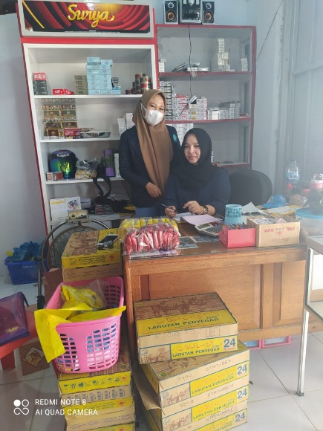

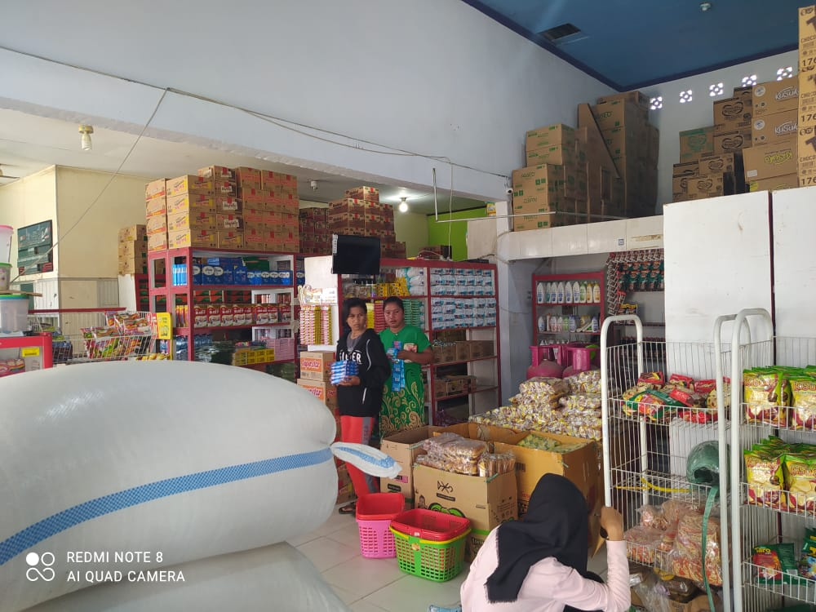

- Ibu Fransiska (Mikhaila Bakery)

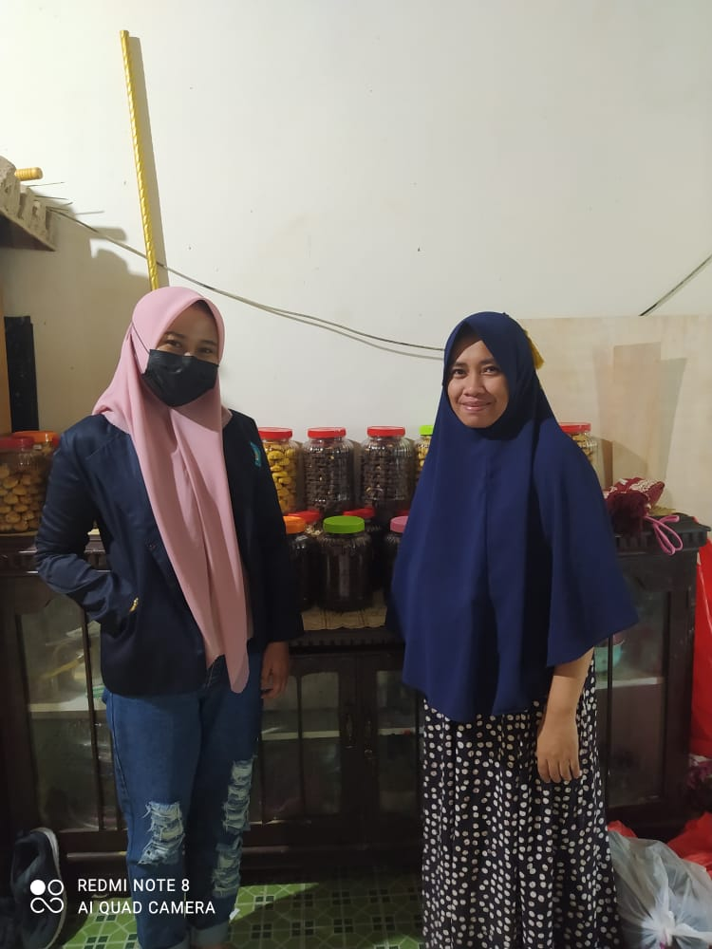

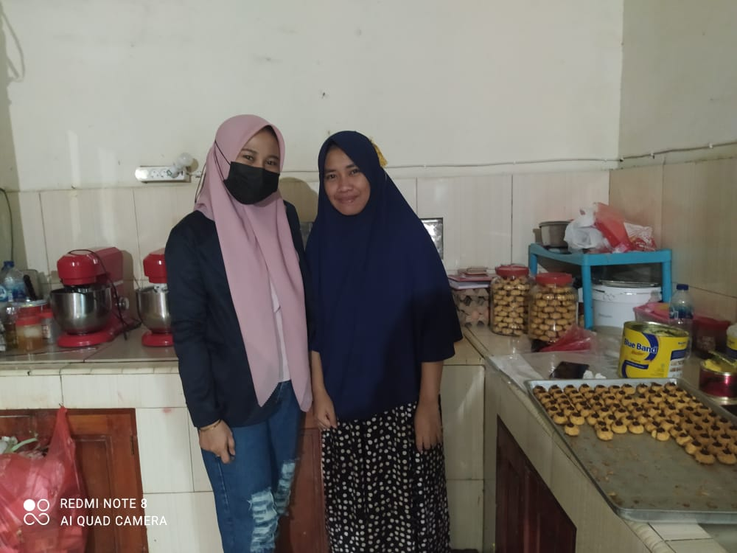

- Bapak Anis Hiola (Usaha Barang Elektronik)

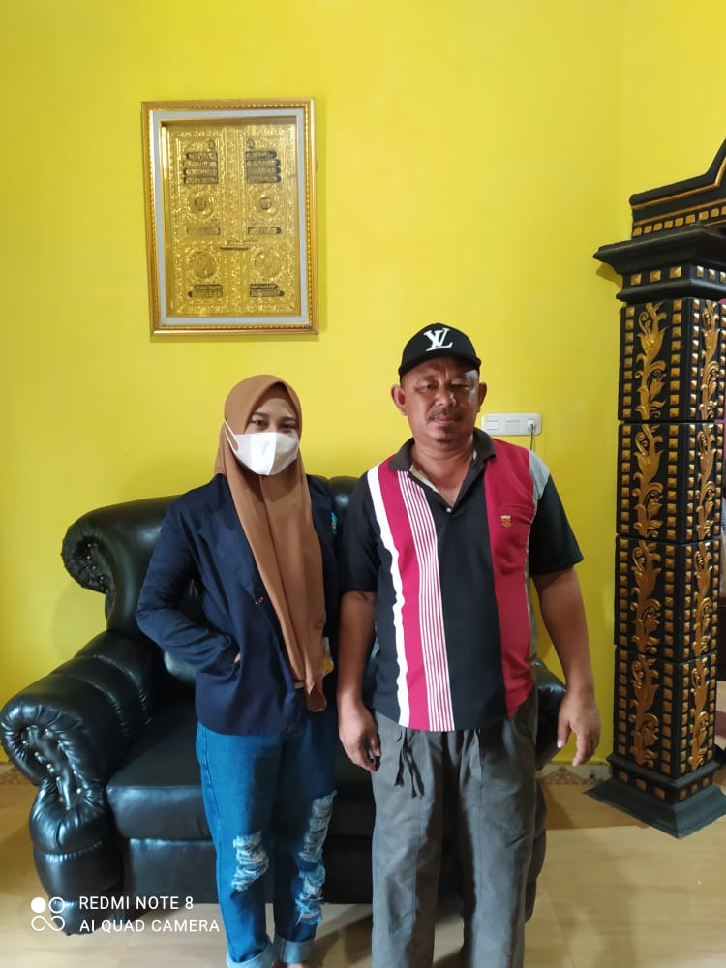

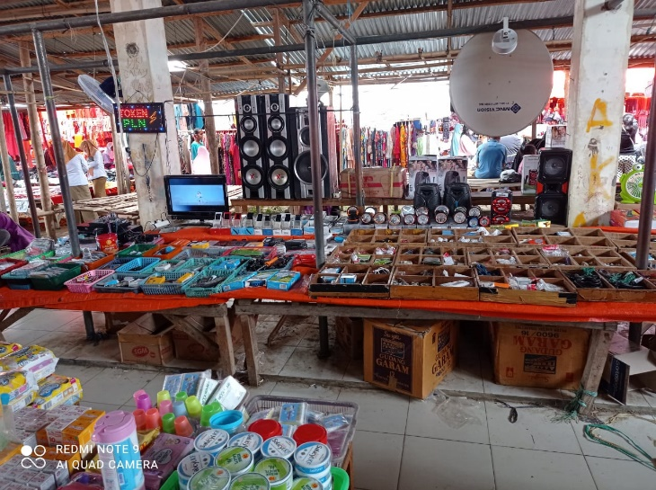

DAFTAR WAWANCARA

Identitas Responden
Nama :
Alamat :
Jenis Kelamin :
Umur Pendidikan :
Jenis Usaha :
Lama Usaha Berdiri :
Omzet Usaha Per Tahun :
- Kurang dari Rp 300Juta
- Kisaran Rp 300juta s.d Rp 4,8 Miliar

PENGETAHUAN AKUNTANSI
      - Sampai sejauh mana pengetahuan anda tentang elemen dalam laporan keuangan terdiri dari harta, utang, modal, pendapatan, beban, dan prive?
      - Apa yang anda ketahui tentang penggolongan rekening menjadi rekening riil dan rekening nominal?
      - Apakah anda setuju jika laporan rugi/laba diukur dengan cara membandingkan pendapatan yang diperoleh perusahaan dengan biaya yang digunakan untuk memperoleh pendapatan tersebut?
      - Apa yang anda ketahui tentang neraca keuangan usaha ?
      - Apa yang anda ketahui bahwa transaksi pembelian secara tunai, maka rekening kas akan berkurang disisi kredit?
      - Apakah anda mengetahui apabila terjadi penjualan secara kredit, maka rekening piutang akan bertambah disisi debit?
      - Apakah anda setuju apabila terjadi pembayaran atas utang perusahaan, maka rekening utang akan berkurang disisi debit?
      - Apakah anda setuju apabila terjadi pengembalian barang yang telah dibeli karena barang tidak sesuai dengan pesanan atau cacat, maka akan dicatat sebagai retur pembelian?
      - Apakah anda setuju apabila terjadi pengembalian barang yang telah dijual karena barang tidak sesuai dengan pesanan atau cacat, maka akan dicatat sebagai retur penjualan?

PENGALAMAN DALAM INFORMASI AKUNTANSI
  - Pengalaman Dalam menyelenggaran informasi akuntansi
      - Apakah anda melakukan pencatatan (menjurnal) semua transaksi yang terjadi dalam usaha ?
      - Apakah anda menyelenggarakan laporan laba/rugi dalam usaha saya?
      - Apakah anda menyelenggarakan laporan perubahan modal dalam usaha ?
      - Apakah Anda menyelenggarakan laporan neraca dalam usaha ?
      - Apakah anda menyelenggarakan laporan arus kas dalam usaha ?
  - Pengalaman Dalam Menggunakan Informasi Akuntansi
      - Apakah anda menggunakan informasi akuntansi untuk memprediksi kebutuhan kas dimasa yang akan datang?
      - Apakah anda menggunakan informasi akuntansi dalam menuysun anggaran biaya produksi?
      - Apakah anda menggunakan informasi akuntansi untuk menentukan harga produk saya?
      - Apakah anda menggunakan informasi akuntansi untuk mengetahui perkembangan dari usaha saya?
      - Apakah anda menggunakan informasi akuntansi untuk memperoleh pinjaman dari bank?
PERSEPSI PENGGUNAN INFORMASI AKUNTANSI
- Persepsi Terhadap Manfaat Informasi
      - Menurut anda, apakah informasi akuntansi sangat bermanfaat dalam suatu usaha sebagai sarana pengambilan keputusan ?
      - Menurut anda, apakah informasi akuntansi sangat bermanfaat dalam perencanaan dimasa yang akan datang?
      - Menurut anda, apakah informasi akuntansi sangat bermanfaat dalam pengendalian intern suatu usaha?
      - Menurut anda, apakah informasi akuntansi dapat digunakan untuk mengetahui posisi keuangan suatu usaha?
      - Menurut anda, apakah informasi akuntansi dapat digunakan sebagai bahan pertanggung jawaban kepada pihak-pihak yang berkepentingan?
- Persepsi Terhadap Perbandingan Biaya Dan Manfaat Informasi Akuntansi

      - Apa pendapat anda tentang manfaat yang diperoleh dari informasi akuntansi jauh lebih besar dibandingkan dengan biaya yang digunakan untuk menyelenggarakannya?
- Persepsi Terhadap Kesediaan Dalam Menyelenggarakan Informasi Akuntansi

      - Apa pendapat anda tentang kesediaan anda didalam menyelenggarakan informasi akuntansi dalam usaha walaupun tidak ada peraturan pemerintah yang mengharuskannya ?
      - Apa pendapat anda tentang kesediaan anda dalam menyelenggarakan informasi akuntansi dengan menggunakan jasa akuntan apabila anda tidak mampu menyelenggarakannya?
      - Apa pendapat anda tentang kesediaan anda dalam menyelenggarakan informasi akuntansi untuk kepentingan perpajakan ?

HASIL WAWANCARA

- Ibu Fransiska:
- Mengetahui tentang laporan keuangan, dimana Laporan keuangan itu mencatat pemasukan uang dan pengeluaran keuangan
- Tidak tau tentan komponen laporan keuangan
- Tidak tau penggolongan rekeing nominal dgn ril
- Membuat laporan pendapatan setiap hari, dan citatat
- Memahami dan membandingkan pendapatan dan biaya
- Tidak tau neraca keuangan
- Tidak paham tentang transaksi akuntansi
- Tidak ada penjualan kredit
- Tidak paham tentang pemebelian dan transasksi
- Paham tentang retur pembelian, barang dikembalian
- Paham tentang retur penjualan, uang dikembalikan atau diganti dengan kue. Tidak dicatat cukup diingat
- Semua transaksi usaha tidak semua dicatat, bahkan jarang dicatat
- Tidak menyelenggarakan pembuatan laba rugi
- Tidak menyelenggarakan perubahan modal
- Tidak menyelenggarakan neraca, arus kas
- Tidak menggunakan informasi akuntansi untuk kebutuhan kas, menyususn anggaran biaya produksi, menentukan harga produk, perkembangan usaha, pinjaman bank
- Informasi akuntansi sngat bermanfaat untuk pengemblaian keputusan, perencanaan dimasa yang akan datang,
- Pengendalian intern tidak paham, mengetahui posisi keuangan usaha, pertangugngn jawab pihak2 yang berkepentingan
- Tidak paham tentang manfaat informasi akuntansi
- Tidak paham tentang penyelenggaraan informasi akuntansi dalam usaha
- Siap bayar jasa akuntan, jika dibutuhkan
- Bayar pajak tapi tidak paham tentang kesedaiaan informasi akuntansi untuk iperpajakan

- Ibu Lidya Yusuf, Moluo, usaha sembako, sudah 4 tahun. Omzet per tahun 500-700 juta.
- Mengerti sedikit tentang laporan keuangan, yakni berkaitan dengan pembukuan usaha, buat nota, pencatatan pengeluaran dan pemasukan
- Tidak paham tentang komponen laporan keuangan
- Tidak paham tentang penggolongan rekning ril dan nominal
- Bikin laporan penapatan perhari,baik pendapatan toko dan kanvas
- Diatat dan dikelompokan omzet toko, dengan beban modal yang nanatinya akan dibeli setiap minggu. Bisa membandingkan pendapatan dan beban
- Tidak paham tentang neraca keuangan
- Tidak paham tentang debit dan kredit, tapi pembelian secara tunai atau ornde barang , langsung dicatat
- Tidak melakukan penjulanan kredit,lebih penjualan tunai
- Setuju dan paham tentang transaksi penuanasan hutang dan berkunganya rekening hutang
- Setuju dan paham tentagn pengembalian barang atau retur pembelian terutama barang rusak dan expired
- Setuju dan paham tentngan pengembalian barang atas penjualan barang, dan dicatat sebagai retur penjualan.
- Melakukan pencatatan pendapatan dan pengeluaran toko tapi secara manual
- Sya mencatat omzet berapa untungnya dan ruginya dalam bulan ini dipembukuan
- Tidak membuat laporan perubahan modal, neraca, arus kas
- Tidak menggunakan Informasi akuntansi untk kebutuhan kas, anggaran biaya produksi,
- Menggunakan informasi akuntansi untuk menentuakn harga pokok produk
- Tidak menggunakan informasi akuntansi untuk mengetahui perkemabgan usaha,
- Tidak ada pinjaman
- Infomrais akuntansi tidak begitu penting utnuk pengembilan keputusan
- Tidak paham tentan informasi akuntansi untuk perencanaan keuangan dimasa akan datang
- Tidak paham tentang pentingnya informasi akuntansi pengendalian intern
- Paham bahwa Informasi akuntansi bermanfaat untuk mengetahui psosisi keuangan suatu usaha
- Tidak paham informasi akuntansi untuk pertangung jawaban terhadap pihak2 yang berkepentingan
- Tidak paham tentang informasi akuntansi tentang manfaat penyelenggaraanya, karna hanya lususan SMA
- Tidak paham tentang informasi akutnansi terutama kesediaanya dalam menggunakannya
- Jika suatu saat diperlukan, maka akan dipakai jasa akuntan untuk penyediaan informasi akuntansi. Tidak paham tentang informasi akuntnasi tentang perpajakan, akan tetapi saya bayar pajak setiap bulan, dan tidak terlambat.

- Anis hiola, desa titidu, jualan barang elektronik, usaha jualan 1994 26 tahu, omzet per tahun 500jutaan. Omzet per hari 1-3 juta.
- Laporan keuangan itu tentang pembukuan usaha
- Tidak paham tentang komponen laporan keuangan
- Tidak paham tentang penggolangna akutn rill dan nominal
- Melakuan penatatan pendapatan, lebih pada uang amsuk dan keluar yang dicatat
- Pendapatan berarti pemasukan, jika beban maka pengeluaran
- Tidak paham tentang necara keuangan
- Tidak phaam tetnang transaski pembelian secara tunai dalam akuntansi
- tidak paham tentang transaski penjualan kredit dalam akuntansi, tapi melakukan penjualan kredit
- tidak paham tetnang transaski pembayaran hutang dalam akutansi
- Paham tentang retur pembelian, dan dicatat dalam retur pembelian
- Paham tetangn retur penjualan dan dicatat dalam retur penjualan
- Melakukan penatatan tetapi tidak semua, lebih banyak diingat
- Tidak melakukan pelaporan laba, Melakukan pencatatan keuntungan barang saja
- Tidak mnyelenggarankan peruhanan modal, neraca, arus kas
- Tidak paham tentang informasi akuntansi untuk kebutuhan kas dimasa yang akan datang, menysun bisaya produksi, perkembangan usaha, pinjaman dari bank
- Paham informasi akuntansi bermanfaat untuk pengambilan keputusan
- Tidak paham informasi akutnansi bermanfaat untuk perencanaan dimasa datan dan pengendalian intern
- Paham informasi kauntansi bermanfaat untuk mengetahui posisi keuagan usaha
- Tidak paham informasi akuntansi untuk pertanggung jawaban
- Tidak paham tentang biaya dan penyelenggaran akuntansi
- Setuju tentnga kesediaan dalam melakukan atau penyelenggaran akutnansi walaupun pemerintah tdak mengharuskan, karean informasi akuntansi itu penting
- Kalo dibtuhkan, sangat setuju untuk menyediakan jasa akuntan dalam menyelenggaran akutnansi
- Tidak paham informais akutnansi untuk penetingan perpajakan.

ABSTRACT

FIRDA OKTAVIANI. E1117126. THE ANALYSIS OF PERCEPTIONS OF THE SMALL AND MEDIUM-SCALED ENTREPRENEURS ON THE ACCOUNTING AND THE APPLICATION OF ACCOUNTING INFORMATION (A STUDY CASE OF THE MSMEs IN KWANDANG SUBDISTRICT)
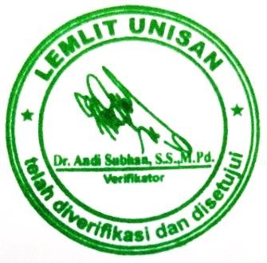
The research aims at finding and analyzing the perceptions of the MSMEs on the accounting and the application of accounting information in the Kwandang subdistrict, North Gorontalo District. The type of research used is descriptive analysis and the data collection technique is the observation, interviews, and documentation. The result of the research indicates that the MSMEs have limited knowledge and skills in accounting. This causes them to lack the understanding of the importance of accounting information such as the knowledge in making business decisions, financial planning, understanding their financial conditions, control management, and other advantages of accounting and accounting information. Besides that, the lack of understanding and knowledge of accounting causes the MSMEs to have no understanding regarding their financial reports such as financial balances, profit and loss, capital change, and cash flow. The MSMEs have no understanding of the components within the financial reports. The insufficient accounting knowledge has caused the MSMEs to have no concept in conducting the system of accounting within their businesses and, as the consequence; they do not have any accounting information. The MSMEs conduct their financial report with simple financial manual recording and most of them are only related to the income and expenses cash flow with the rest is mostly done with the memories of the business owner instead of written reports.
Keywords: Perception, Accounting, Accounting Information, MSMEs

ABSTRAK

FIRDAOKTAVIANI. 2021. NIM. E1117126. ANALISISPERSEPSIPELAKU USAHA MIKRO KECIL DAN MENENGAHTENTANGAKUNTANSI DAN PENGGUNAANINFORMASIAKUNTANSI (STUDI PADA PELAKU UMKM DI KEC. KWANDANG)

Penelitian ini bertujuan untuk mengetahui dan menganalisis bagaimanakah persepsi pelaku usaha UMKM tentang akuntansi dan penggunaan informasi akuntansi di Kecamatan Kwandang Kabupaten Gorontalo Utara. Jenis penelitian yang digunakan dalam penelitian ini adalah analisis deskriptif. Teknik pengumpulan data pada penelitian ini adalah observasi, wawancara dan dokumetasi.Hasil penelitian menunjukkan bahwa para pelaku UMKM memiliki keterbatasan dalam hal pengetahuan dan kemampuan dalam bidang akuntansi. Sehingga para pelaku UMKM tidak memahami dan mengetahui pentingnya informasi akuntansi seperti dalam hal penggambilan keputusan bisnis, perencanaan keuangan, mentahui posisi keuangan usaha, kegiatan pengendalian dan manfaat lainnya. Selain itu juga, rendahnya pemahaman akuntansi menyebabkan para pelaku UMKM tidak memiliki pemahaman sehubungan laporna keuangan seperti neraca, laba rugi, perubahan modal dan arus kas. Para pelaku UMKM juga tidak memahami komponen-komponen dalam laporan keuagan.Rendahnya pemahaman dan pengetahuan para pelaku UMKM menyebabkan para pelaku UMKM tidak menyelenggarakan akuntansi sehingga tikda memiliki informasi akuntansi. Para pelaku UMKM menyelenggarakan pengelolaan keuangan usaha dengan bedasarkan pencatatan keuangan secara sederhana, bahkan sebagai besar pencatatan hanya berkaitan dengan penerimaan dan pengeluran kas, selebihnya lebih banyak tidak dilakukan pencatatan melaikan mengandalkan ingatan dari pemilik usaha.

Kata Kunci : Persepsi, Akuntansi, InformasiAkuntansi, UMKM

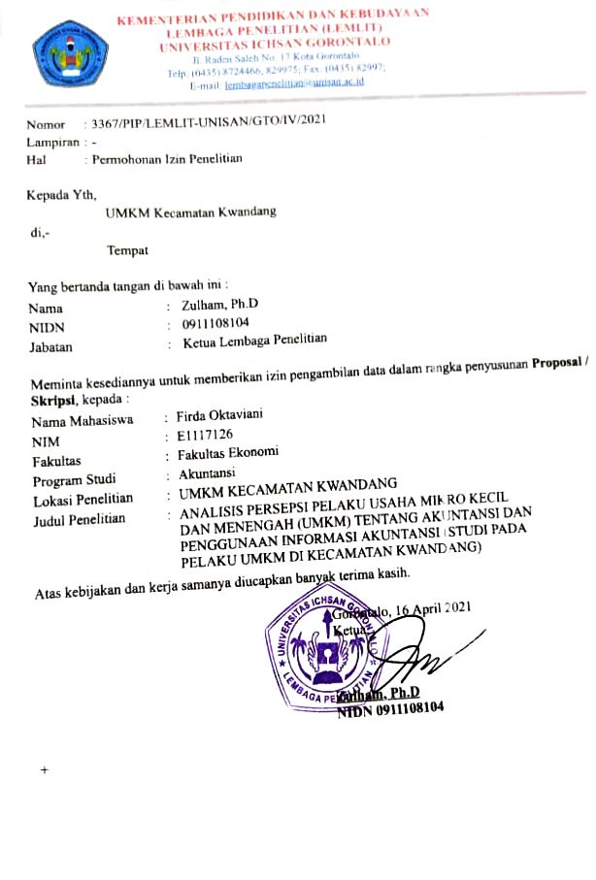

UMKM MIKHAYLA BAKERY
DESA KATIALADA KECAMATAN KWANDANG

SURAT KETERANGAN

Yang bertanda tangan di bawah ini :

Nama : Fransiska Suma
Jabatan : Pemilik UMKM Kue Mikhayla Bakery
Alamat : Desa Katialada, Kecamatan Kwandang

Menerangkan bahwa :

Nama : Firda Oktaviani
Nim : E1117126
Jurusan : Akuntansi
Jenjang : S1

Benar telah mengadakan penelitian di UMKM Kue Mikhayla Bakery pada tanggal 18 maret 2021 s/d selesai guna melengkapi data pada penyusunan skripsi dengan judul: “Analisis Persepsi Pelaku Usaha Mikro Kecil dan Menengah (UMKM) Tentang Akuntansi dan Penggunaan Informasi Akuntansi (Studi pada pelaku UMKM di Kecamatan Kwandang)”

Demikian Surat Keterangan ini dibuat untuk dapat digunakan seperlunya.
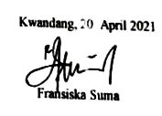

UMKM SURYA ABADI
DESA MOLUO KECAMATAN KWANDANG

SURAT KETERANGAN

Yang bertanda tangan di bawah ini :

Nama : Lidya Yusuf
Jabatan : Pemilik UMKM Toko Surya Abadi
Alamat : Desa Moluo, Kecamatan Kwandang

Menerangkan bahwa :

Nama : Firda Oktaviani
Nim : E1117126
Jurusan : Akuntansi
Jenjang : S1

Benar telah mengadakan penelitian di UMKM Kue Mikhayla Bakery pada tanggal 12 maret 2021 s/d selesai guna melengkapi data pada penyusunan skripsi dengan judul: “Analisis Persepsi Pelaku Usaha Mikro Kecil dan Menengah (UMKM) Tentang Akuntansi dan Penggunaan Informasi Akuntansi (Studi pada pelaku UMKM di Kecamatan Kwandang)”

Demikian Surat Keterangan ini dibuat untuk dapat digunakan seperlunya.

Kwandang, 20 Apriil 2021


Lidya Yusuf

UMKM SINSAN ELEKTRONIK
DESA KATIALADA KECAMATAN KWANDANG

SURAT KETERANGAN

Yang bertanda tangan di bawah ini :

Nama : Anis Hiola
Jabatan : Pemilik UMKM Sinsan Elektronik
Alamat : Desa Titidu, Kecamatan Kwandang

Menerangkan bahwa :

Nama : Firda Oktaviani
Nim : E1117126
Jurusan : Akuntansi
Jenjang : S1

Benar telah mengadakan penelitian di UMKM Kue Mikhayla Bakery pada tanggal 23 maret 2021 s/d selesai guna melengkapi data pada penyusunan skripsi dengan judul: “Analisis Persepsi Pelaku Usaha Mikro Kecil dan Menengah (UMKM) Tentang Akuntansi dan Penggunaan Informasi Akuntansi (Studi pada pelaku UMKM di Kecamatan Kwandang)”

Demikian Surat Keterangan ini dibuat untuk dapat digunakan seperlunya.

Kwandang, 20 April 2021


Anis Hiola
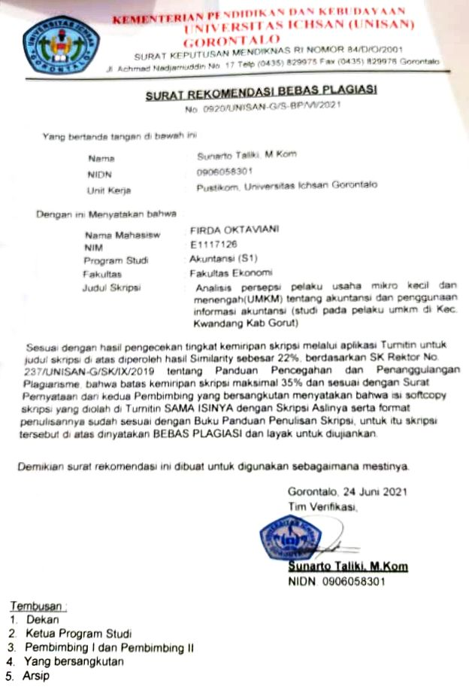

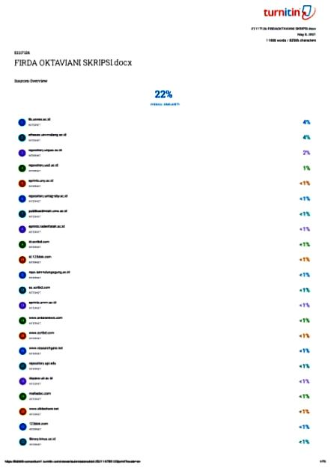

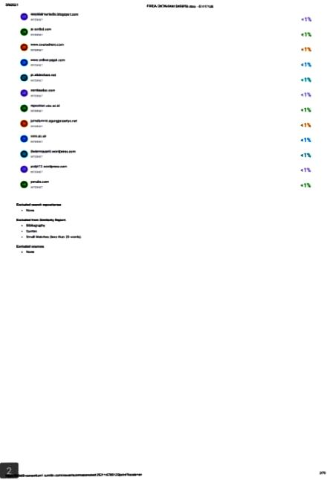

RIWAYAT HIDUP


FIRDA OKTAVIANI, Penulis skripsi berjudul “Analisis Persepsi Pelaku Usaha Mikro Kecil Dan Menengah (UMKM) Tentang Akuntansi Dan Penggunaan Informasi Akuntansi” adalah putri pertama dari pasangan Edin M. Harun dan Ariyanti Ahmad, lahir di Kwandang pada tanggal 18 Oktober tahun 1998. Penulis sekarang bertempat tinggal di Desa Jemer Kecamatan Tomilito Kabupaten Gorontalo Utara.
Utara. Penulis memulai pendidikan formal di SDN 3 Dambalo pada tahun 2005 dan lulus pada tahun 2011. Selanjutnya pada tahun yang sama penulis melanjutkan sekolahnya ke SMP Negeri 1 Kwandang dan tamat pada tahun 2014. Kemudian penulis meneruskan jejak langkahnya ke SMK Negeri 1 Limboto dan Tamat dan Pada Tahun 2017 . Penulis melanjutkan studinya pada jenjang Strata Satu (S1) di Program Studi Akuntansi fakultas Ekonomi Universitas Ichsan Gorontalo.
Selama mengikuti pendidikan di Universitas Ichsan Gorontalo, penulis telah banyak mengikuti kegiatan kemahasiswaan baik kegiatan formal maupun non formal dan juga terlibat dalam berbagai kegiatan organisasi diantaranya:
- Mengikuti Masa Orientasi Mahasiswa Baru (MOMB) tahun 2017.
- Mengikuti Bakti Sosial (BakSos) di Desa Malagoso tahun 2017.
- Mengikuti Kuliah Kerja Lapangan Pengabdian (KKLP) di Bank Rakyat Indonesia (BRI) Unit Kwandang Kabupaten Gorontalo Utara Pada tahun 2020.

